PENGARUH PENGGUNAAN MEDIA GAMBAR SEBAGAI MEDIA PEMBELAJARAN TERHADAP PENINGKATAN KETERAMPILAN
MENULIS PUISI SISWA PADA PEMBELAJARAN BAHASA
INDONESIA DI KELAS VI UPT SPF SDN 101763 KLUMPANG
KAMPUNG KECAMATAN HAMPARAN PERAK
TAHUN PEMBELAJARAN
2025-2026

TESIS

OLEH:

HENY TRIANA
NPM. 247015025



PROGRAM PASCASARJANA
UNIVERSITAS MUSLIM NUSANTARA AL-WASHLIYAH
MEDAN
2026
PENGARUH PENGGUNAAN MEDIA GAMBAR SEBAGAI MEDIA PEMBELAJARAN TERHADAP PENINGKATAN KETERAMPILAN
MENULIS PUISI SISWA PADA PEMBELAJARAN BAHASA
INDONESIA DI KELAS VI UPT SPF SDN 101763 KLUMPANG
KAMPUNG KECAMATAN HAMPARAN PERAK
TAHUN PEMBELAJARAN
2025-2026

TESIS

Untuk Memperoleh Gelar Magister Pendidikan Bahasa Indonesia (M.Pd.)
Pada Program Magister Pendidikan Bahasa Indonesia (S2) Pascasarjana Universitas Muslim Nusantara Al-Washliyah

OLEH:

HENY TRIANA
NPM. 247015025

PROGRAM PASCASARJANA
UNIVERSITAS MUSLIM NUSANTARA AL-WASHLIYAH
MEDAN
2026

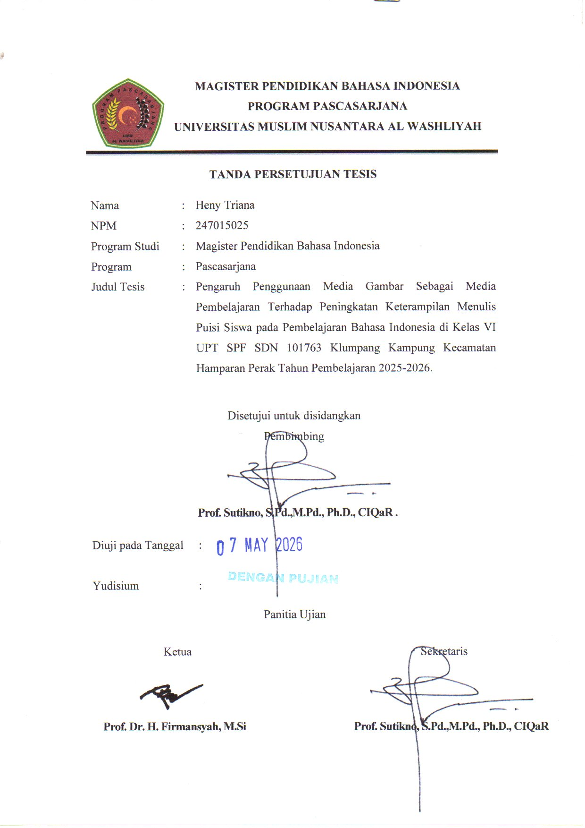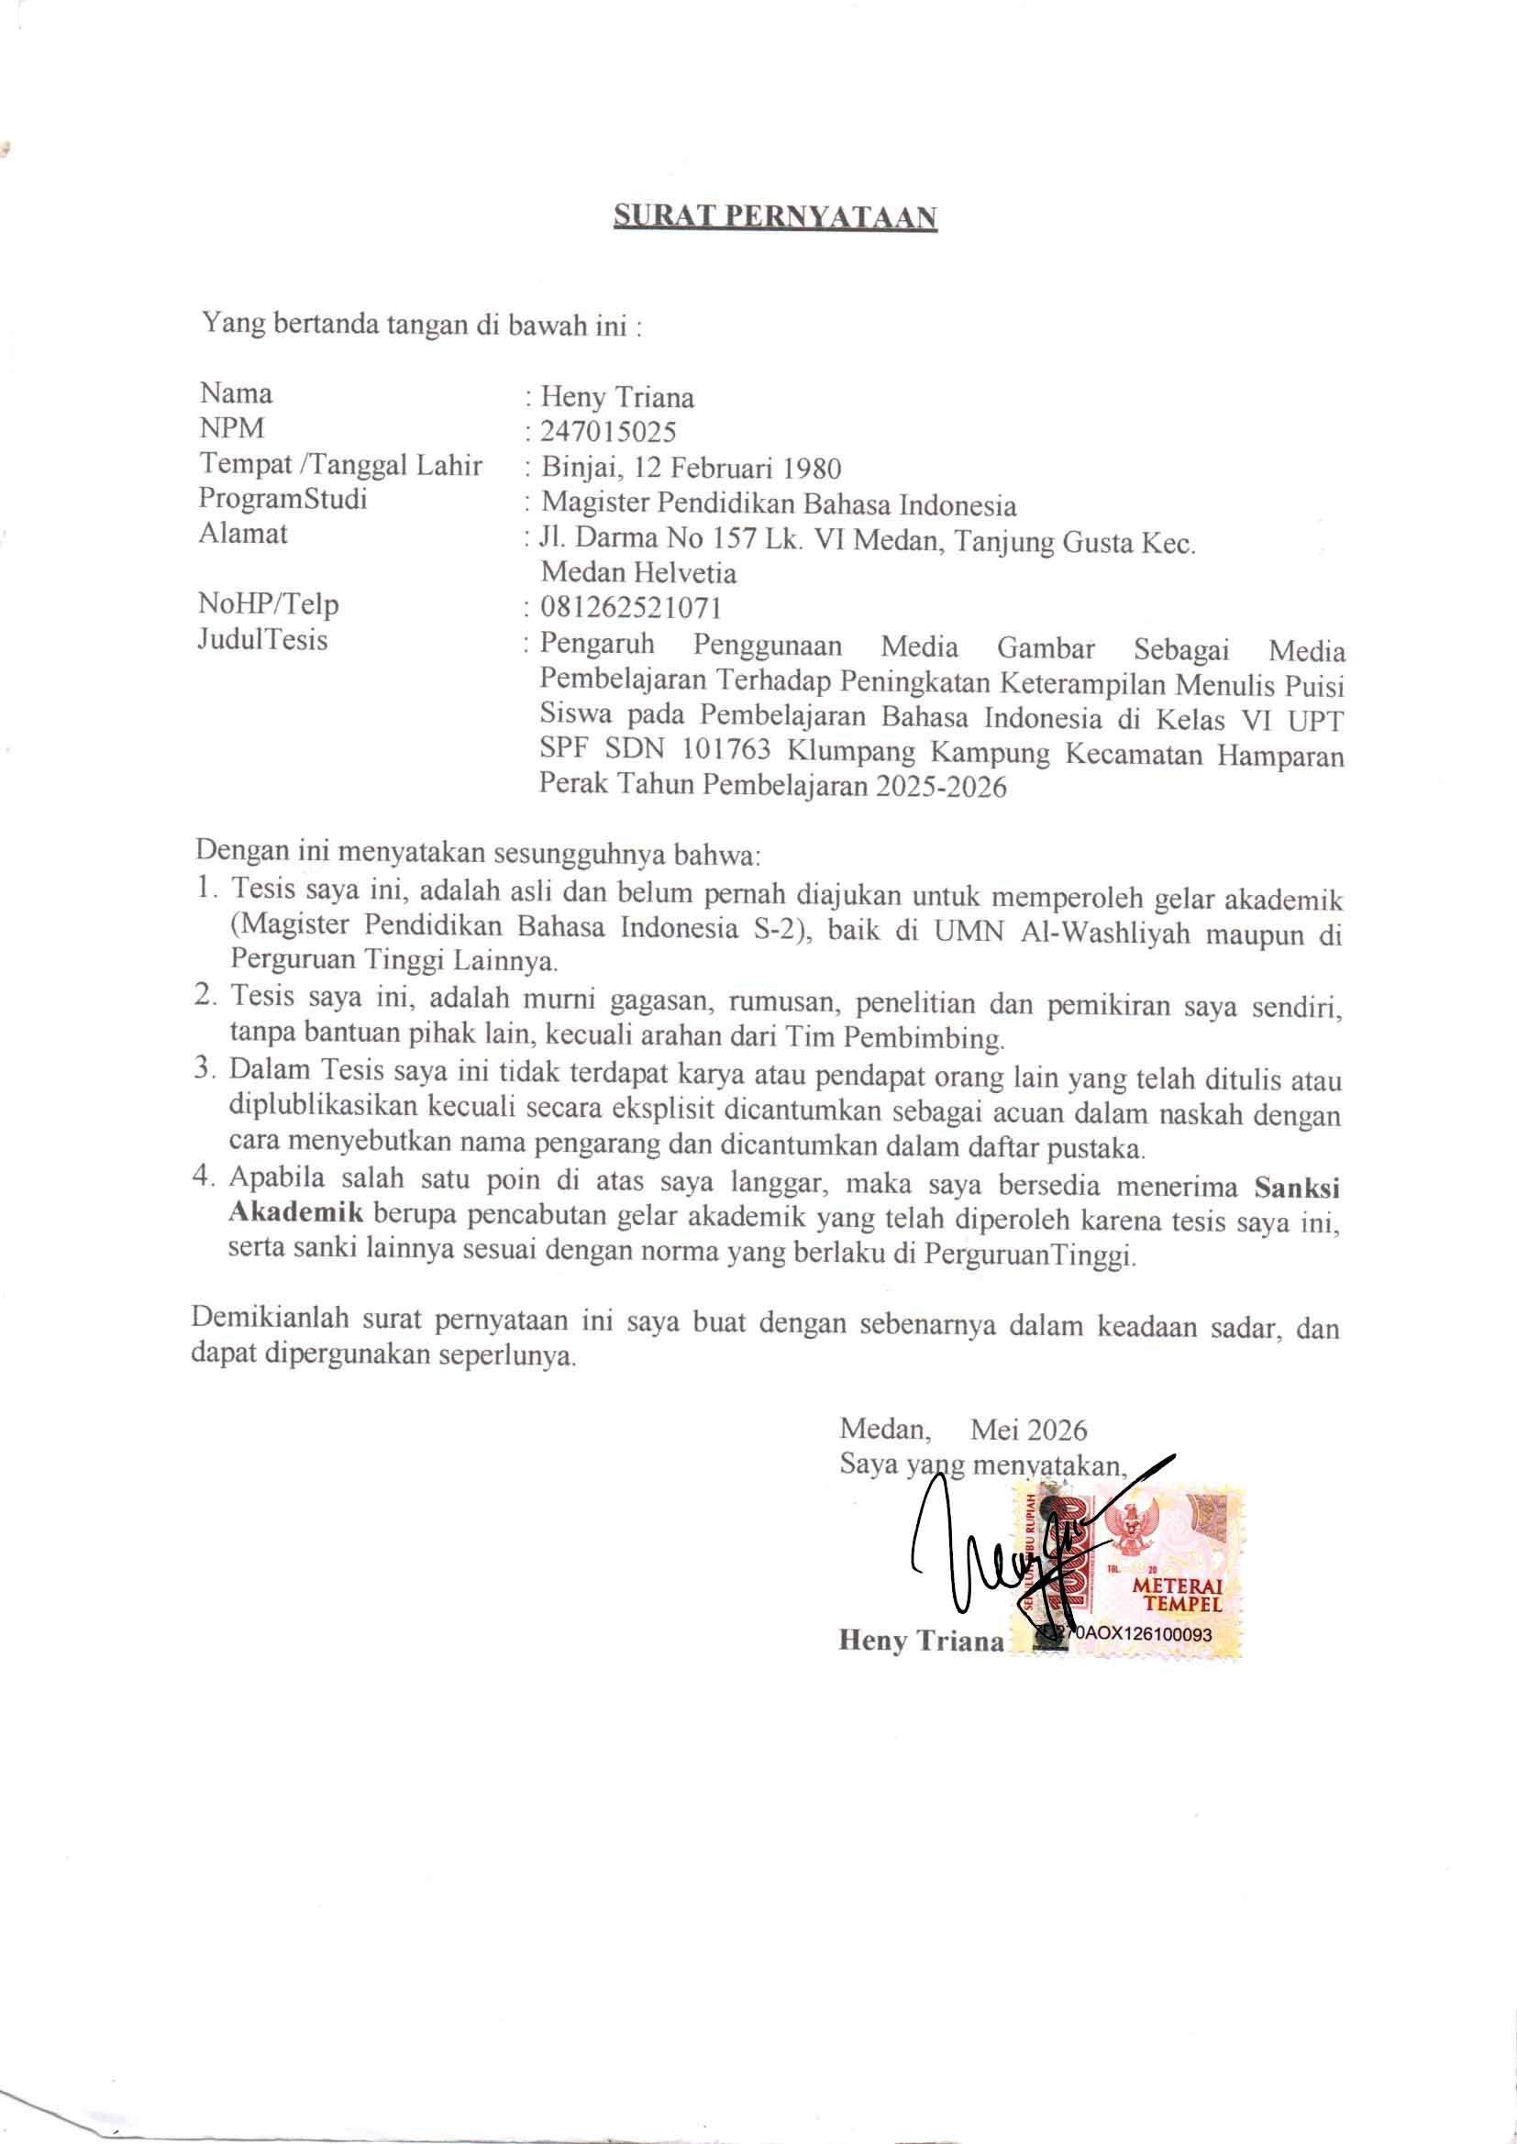

ABSTRAK

PENGARUH PENGGUNAAN MEDIA GAMBAR SEBAGAI MEDIAPEMBELAJARAN TERHADAP PENINGKATAN
KETERAMPILAN MENULIS PUISI SISWA PADA
PEMBELAJARAN BAHASA INDONESIA DI
KELAS VI UPT SPF SDN 101763 KLUMPANG
KAMPUNG KECAMATAN HAMPARAN
PERAK TAHUN PEMBELAJARAN
2025-2026

OLEH:

HENY TRIANA
NPM. 247015025

Penelitian ini bertujuan untuk menganalisis pengaruh penggunaan media gambar terhadap peningkatan keterampilan menulis puisi siswa kelas VI di UPT SPF SDN 101763 Klumpang Kampung, Kecamatan Hamparan Perak, tahun pembelajaran 2025/2026. Subjek penelitian melibatkan dua kelas, yaitu VIA dan VIB, dengan total 48 siswa. Penelitian menggunakan desain kuantitatif pre-eksperimen dengan metode One Group Pretest-Posttest.
Tahapan penelitian dimulai dengan pretest untuk mengukur kemampuan awal menulis puisi. Selanjutnya, siswa diberikan pembelajaran menggunakan media gambar sebagai alat bantu visual. Setelah perlakuan, posttest dilakukan untuk mengevaluasi hasil pembelajaran. Analisis statistik menunjukkan perbedaan signifikan antara hasil pretest dan posttest.
Hasil penelitian menunjukkan bahwa media gambar sangat berpengaruh dalam meningkatkan keterampilan menulis puisi siswa. Rata-rata nilai posttest siswa kelas VIA meningkat dari 65,23 menjadi 82,45, sedangkan kelas VIB meningkat dari 64,85 menjadi 81,78. Penggunaan media gambar terbukti membantu siswa dalam memahami konsep abstrak, memunculkan daya imajinasi, dan mengekspresikan ide secara kreatif dalam bentuk puisi. Aspek-aspek seperti pemilihan diksi, struktur puisi, dan penggunaan imaji mengalami peningkatan yang signifikan.
Kesimpulannya, media gambar tidak hanya relevan tetapi juga sangat efektif dalam pembelajaran menulis puisi. Media ini memberikan pengalaman belajar yang menarik dan memotivasi siswa untuk lebih aktif dan kreatif. Dengan demikian, penggunaan media gambar direkomendasikan sebagai pendekatan inovatif dalam meningkatkan kualitas pembelajaran Bahasa Indonesia, khususnya pada keterampilan menulis puisi.

Kata Kunci:Media Gambar, Menulis Puisi, Keterampilan Menulis, Pembelajaran Bahasa Kreativitas Siswa.

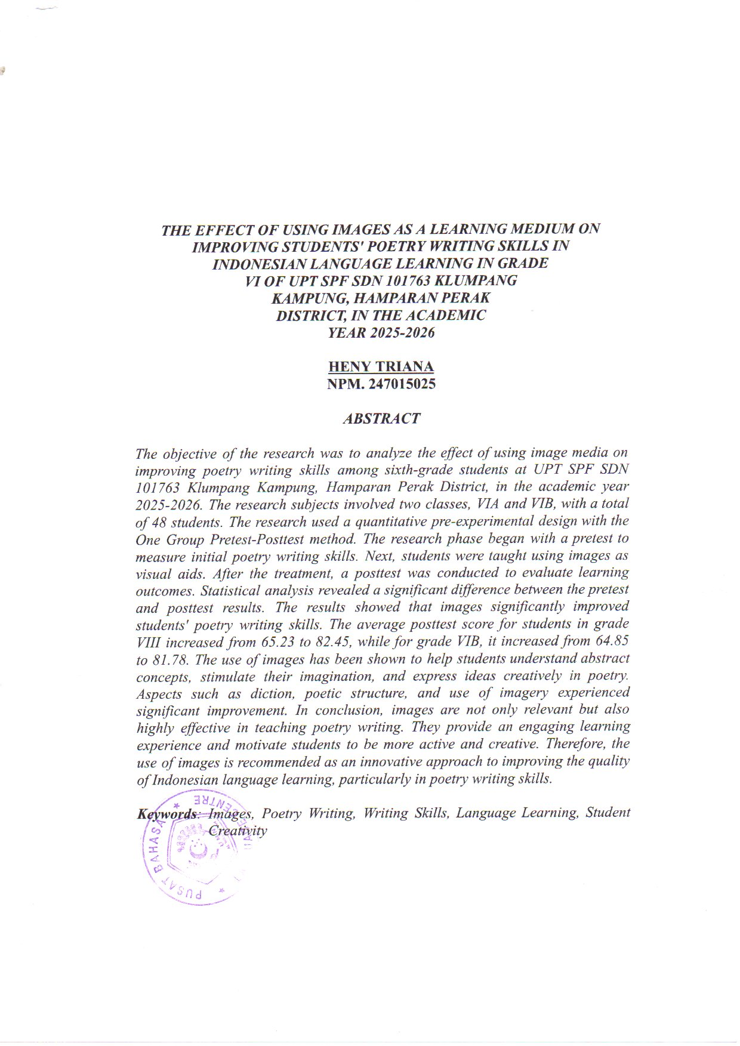

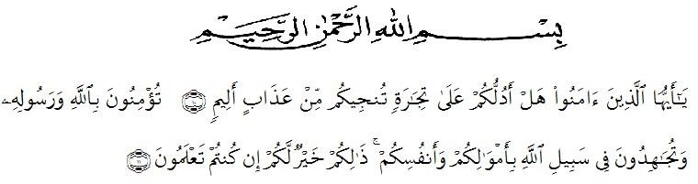
KATA PENGANTAR

Artinya:“Hai orang-orang yang beriman, sukakah kamu Aku tunjukkan suatu perniagaan yang dapat menyelamatkan kamu dari azab yang pedih? (yaitu) kamu beriman kepada Allah dan Rasul-Nya dan berjihad di jalan-Nya dengan harta dan jiwamu, itulah yang lebih baik bagimu jika kamu mengetahuinya.”
(QS. ash-Shaff: 10-12).

Segala Puji dan Syukur penulis ucapkan kehadirat Allah SWT, karena berkat rahmat dan hidayah-Nya penulis dapat menyelesaikan tesis yang berjudul:“Pengaruh Penggunaan Media Gambar Sebagai Media Pembelajaran Terhadap Peningkatan Keterampilan Menulis Puisi Siswa pada Pembelajaran Bahasa Indonesia di Kelas VI UPT SPF SDN 101763 Klumpang Kampung Kecamatan Hamparan Perak Tahun Pembelajaran 2025-2026”.
Penulisan Proposal Tesis ini bertujuan untuk memenuhi salah satu syarat memperoleh gelar Magister Pendidikan (M.Pd) di Prodi Pendidikan Bahasa Indonesia Program Pascasarjana Universitas Muslim Nusantara Al-Washliyah Medan.
Penulis menyadari bahwa proses penyelesaian tesis ini tidak akan berjalan lancara tanpa bantuan dan bimbingan dari berbagai pihak. Berkat bantuan dan bimbingan serta perhatian yang telah diberikan, Penulis mengucapkan terima kasih kepada:
- Rektor Universitas Muslim Nusantara Al-Washliyah Bapak Dr. H. Firmansyah, M.Si.
- Direktur Pascasarjana Universitas Muslim Nusantara Al-Washliyah, Bapak Prof.Sutikno,S.Pd.,M.Pd.,Ph.D.,CIQaR, beserta civitas akademika yang telah memberikan kemudahan dalam penyelesaian tesisini.
- Ketua Program Studi Pendidikan Bahasa Indonesia Bapak Rahmat Kartolo, S.Pd., M.Pd., Ph.D yang telah banyak memberikan nasehat ide dan pandangan dalam penyempurnaan tesisi ini.
- Bapak-bapak dan Ibu-Ibu dosen beserta staff di lingkungan Pascasarjana Universitas Muslim Nusantara Al-Washliyah, yang telah membantu penulis selama menuntut ilmu di almamater tercintaini.
- Seluruh civitas UPT SPF SDN 101763 Klumpang Kampung Kecamatan Hamparan Perak Tahun Pembelajaran 2025-2026yang telah membantu peneliti dalam menyelesaikan tesis ini dengan baik.
- Teristimewa keluarga tercinta terkhusus untuk suami saya Aipda. Muhammad Irwansyah, S.H.
- Tersayang kedua putera saya, Fiqi Zakwan Arfansyah dan Adib Muftiawan.
- Keluarga tercinta yangsaya sayangi yang telah memberikan doa, motivasi serta dorongan moril dan materil kepada penulis sehingga penulis dapat menyelesaikan tesis ini dengan tepat waktu.
9. Teman-teman seperjuangan Pascasarjana pada program studi magister pendidikan
Bahasa Indonesia Angkatan 2025 dan semua pihak yang telah membantu tidak dapat
disebutkan namanya satu persatu.

Penulis sangat menyadari dengan segala kekurangan dan keterbatasan penulis, proposal tesis ini masih jauh dari kesempurnaan. Untuk itu penulis mengharapkan kritik dan sarannya demi kesempurnaan tesis ini. Harapan penulis semoga tesis ini bermanfaat bagi semua pihak umumnya dan penulis khususnya. Akhir kata ini penulis mengucapkan terima kasih.

Medan, Mei 2026

Penulis,

Heny Triana

DAFTAR ISI

Halaman
LEMBAR PERSETUJUAN
SURAT PERNYATAAN KEASLIAN TESIS
ABSTRAK i
ABSTRACT ii
KATA PENGANTAR iii
DAFTAR ISI vii
BAB I PENDAHULUAN 1
1.1 Latar Belakang Masalah 1
1.2 Identifikasi Masalah 6
1.3 Batasan Masalah 7
1.4 Rumusan Masalah 10
1.5 Tujuan Penelitian 10
1.6 Manfaat Penelitian 10
1.7 Sistematika Pembahasan 12
BAB II KAJIAN TEORI 13
2.1 Deskripsi Teori 13
2.1.1 Media Pembelajaran 13
2.1.2 Media Gambar 19
2.1.3 Keterampilan Menulis 25
2.1.4 Puisi 32
2.2 Teori-teori Belajar dalam Bahasa Indonesia 36
2.3 Penelitian yang Relevan 37
2.4 Kerangka Berpikir 39
2.5 Hipotesis 41
BAB III METODOLOGI PENELITIAN 42
3.1 Desain Penelitian 42
3.2 Lokasi dan Waktu Penelitian 42
3.3 Populasi dan Sampel 44
3.4 Instrumen Penelitian 48
3.5 Teknik Pengumpulan Data 49
3.6 Teknik Analisis Data 51
BAB IV HASIL PENELITIAN DAN PEMBAHASAN 55
4.1 Deskripsi Data 55
4.1.1 Deskripsi Data Pretest Kelas Eksperimen dan
Kelas Kontrol 55
4.1.2 Deskripsi Data Posttest Kelas Eksperimen dan
Kelas Kontrol 60
4.1.3 Pengujian Persyaratan Analisis 65
4.1.4 Hasil Uji Hipotesis 67
4.2 Pembahasan 68
4.2.1 Hasil Analisis Data 68
4.2.2 Pembelajaran dengan Media Gambar 69
4.2.3 Hasil Keterampilan Menulis Puisi dengan
Menggunakan Media Gambar 71
BAB V KESIMPULAN DAN SARAN 74
5.1 Kesimpulan 74
5.2 Saran 75
DAFTAR PUSTAKA 76
LAMPIRAN 79

BAB I
PENDAHULUAN

1.1 Latar Belakang Masalah
Kemampuan menulis merupakan salah satu aspek penting dalam pembelajaran Bahasa Indonesia. Menulis tidak hanya melibatkan keterampilan merangkai kata, tetapi juga kemampuan mengungkapkan ide, perasaan, dan gagasan secara tertulis. Salah satu bentuk ekspresi kreatif yang sering diajarkan di sekolah adalah menulis puisi. Puisi mengajarkan siswa untuk mengolah bahasa secara estetis dan mendalam. Namun, realitas di lapangan menunjukkan bahwa keterampilan menulis puisi siswa masih rendah. Hal ini dapat disebabkan oleh kurangnya inovasi dalam penggunaan media pembelajaran yang dapat memotivasi siswa untuk berkreasi secara efektif.
Santosa, dkk (2017:23) mengatakan pendekatan tematik yang mengintegrasikan berbagai kompetensi dari berbagai mata pelajaran ke dalam berbagai tema. Pendekatan yang digunakan untuk mengintegrasikan kompetensi dasar dari berbagai materi pelajaran yaitu intaradisipliner, interdisipliner, multidisipliner, multidisipliner, dantransdisipliner.
Upaya mencapai tujuan pembelajaran Bahasa Indonesia menuntut guru dan siswa untuk menguasai empat keterampilan utama, yaitu berbicara, menyimak, membaca, dan menulis. Menurut Delia Putri dan Elvina (2019: 1), "Keterampilan membaca dan menulis bersifat memberikan informasi, sedangkan keterampilan menyimak dan membaca bersifat menerima informasi."
Oleh karena itu, pembelajaran sastra perlu mendapat perhatian lebih, karena dapat membantu siswa dalam mengembangkan bakat dan minat mereka terhadap sastra. Wina Sanjaya (2017: 65) menyebutkan bahwa terdapat banyak jenis pembelajaran sastra yang dapat diterapkan, namun penelitian ini memfokuskan pada pembelajaran sastra, khususnya puisi.
Suherli dkk. (2017:268) menjelaskan bahwa salah satu sumber ide untuk menulis puisi yang paling mudah didapatkan adalah berdasarkan pengalaman pribadi, yang mencakup segala sesuatu yang pernah dibaca, didengar, dilihat, dirasakan, atau dialami. Sebagai contoh, ide yang muncul dari hubungan penyair dengan Tuhan dapat menghasilkan puisi bertema ketuhanan, sedangkan ide terkait persoalan sosial dapat melahirkan puisi bertema kritik sosial.
Kemampuan menulis puisi yang berhubungan dengan sastra, pada standar kompetensi di kelas V semester genap adalah menulis bebas. Dalam pembelajaran sastra di sekolah, siswa diajak untuk mengungkapkan ekspresi, keinginan, dan pengalamanya ditampilkan dalam bentuk karya sastra berupa puisi. Puisi yang ditulis siswa dapat bersifat imajinatif, intelektual dan emosional. Kemudian dapat diolah sehingga jelas, mudah ditangkap, dan menyentuh perasaan, informasi dan fakta tertulis dalam bentuk ringkasan, laporan dan puisi bebas.
Menulis puisi merupakan salah satu keterampilan sastra yang harus dicapai siswa, karena karena siswa akan memperoleh banyak manfaat dari kegiatan menulis puisi tersebut. Beberapa manfaatnya adalah siswa dapat mengekspresikan pikirannya melalui bahasa yang indah dalam puisi, siswa dapat menjadikan puisi sebagai media untuk menuangkan segala hal yang dirasakan. Puisi adalah bentuk karya sastra yang mengungkapkan pikiran dan perasaan penyair secara imajinatif dan disusun dengan mengonsentrasikan semua kekuatan bahasa dengan pengonsentrasian struktur fisik dan struktur batinya. Kemampuan menulis puisi ini tentunya dapat diperoleh melalui proses belajar.
Pembelajaran menulis puisi bukan suatu pekerjaan yang mudah jika kita menginginkan hasil yang baik. Meskipun demikian tidak berarti bahwa kemampuan menulis puisi hanya dimiliki orang-orang yang memiliki bakat-bakat tertentu. Kemampuan menulis dapat diikuti oleh semua siswa asalkan mau belajar dan berlatih dengan sungguh-sungguh, sebab menulis merupakan kemampuan yang dapat dipelajari. Hakikat pembelajaran menulis yang dialamisiswa tidak terlepas dari kondisi gurunya dan pada umumnya guru tidak persiapkan terampil menulis dan mengajarkannya. Oleh sebab itu sering ditemukan permasalahan yang terjadi pada saat proses pembelajaran menulis puisi berlangsung.
Menurut data observasi yang dilakukan di kelas VI UPT SPF SDN 101763 Klumpang Kampung, Kecamatan Hamparan Perak, banyak siswa mengalami kesulitan dalam menulis puisi. Hal ini terlihat dari rendahnya nilai rata-rata tugas menulis puisi yang hanya mencapai 65, sementara standar kompetensi minimal (SKM) adalah 75. Selain itu, kurangnya motivasi siswa dalam pembelajaran menulis puisi juga menjadi tantangan, yang ditunjukkan oleh keengganan siswa untuk menyelesaikan tugas menulis secara mandiri.
Salah satu upaya untuk mengatasi masalah ini adalah dengan menggunakan media pembelajaran yang menarik dan relevan. Media gambar, sebagai salah satu media visual, memiliki potensi besar untuk membantu siswa memahami konsep abstrak dalam menulis puisi. Seperti yang diungkapkan oleh Arsyad (2019: 87), media gambar dapat memberikan stimulus visual yang mampu meningkatkan daya imajinasi siswa. Pendapat ini sejalan dengan teori pembelajaran konstruktivis yang menekankan pentingnya pengalaman belajar yang konkret dan bermakna (Santrock, 2017: 129).
Media gambar memiliki banyak manfaat dalam pembelajaran. Menurut Sadiman dkk. (2018: 29), media gambar dapat menyederhanakan konsep yang kompleks, meningkatkan daya tarik pembelajaran, dan membantu siswa mengasosiasikan ide dengan pengalaman mereka. Dalam konteks menulis puisi, gambar dapat menjadi pemicu ide dan imajinasi siswa, sehingga memudahkan mereka untuk menuangkan pikiran ke dalam bentuk tulisan.
Selain itu, penelitian sebelumnya menunjukkan bahwa penggunaan media gambar efektif dalam meningkatkan keterampilan menulis siswa. Sebagai contoh, penelitian yang dilakukan oleh Pratiwi (2020: 56) di sekolah dasar menunjukkan bahwa penggunaan media gambar mampu meningkatkan kemampuan siswa dalam menyusun kalimat kreatif. Penelitian serupa juga dilakukan oleh Rahman (2021: 72) yang menyimpulkan bahwa media visual dapat meningkatkan kualitas tulisan siswa, terutama dalam hal pemilihan diksi dan pengembangan tema.
Namun, meskipun banyak penelitian telah membuktikan efektivitas media gambar, penerapannya dalam pembelajaran Bahasa Indonesia di sekolah dasar, khususnya dalam menulis puisi, masih terbatas. Hal ini mengindikasikan perlunya kajian lebih lanjut untuk mengetahui sejauh mana media gambar dapat memengaruhi keterampilan menulis puisi siswa. Dengan demikian, penelitian ini bertujuan untuk mengisi kesenjangan tersebut dan memberikan kontribusi nyata dalam meningkatkan kualitas pembelajaran Bahasa Indonesia.

Penelitian ini berfokus pada pengaruh penggunaan media gambar sebagai media pembelajaran terhadap peningkatan keterampilan menulis puisi siswa di kelas VI UPT SPF SDN 101763 Klumpang Kampung, Kecamatan Hamparan Perak, tahun pembelajaran 2025/2026. Diharapkan penelitian ini dapat memberikan solusi praktis untuk meningkatkan kemampuan menulis siswa melalui pendekatan yang kreatif dan menyenangkan. Pada dasarnya permasalahannya yaitu kurangnya antusias siswa dalam belajar sehingga bersifat pasif dalam proses pembelajaran menjadi salah satu kendala utama, selain penggunaan model pembelajaran konvensional yang membuat siswa cepat bosan (Fitriyanda, 2021:4). Kemudian guru yang mengajar masih bersifat dominan ceramah, yang dimana pembelajaran lebih kepada pengajar. Tidak memberikan ruang dalam bagi peserta didik untuk berpikir lebih kritis. Itu dikarenakan guru lebih mendominankan model pembelajaran yang konvensional sehingga siswa lebih cepat bosan dan jenuh dalam belajar.
Hasil observasi terhadap nilai ulangan siswa kelas VI di UPT SPF SDN 101763 Klumpang Kampung Kecamatan Hamparan Perak pada mata pelajaran Bahasa Indonesia menunjukkan bahwa kemampuan menulis puisi siswa belum mencapai Kriteria Ketuntasan Minimal (KKM). Dengan nilai rata-rata kelas sebesar 65,23, sedangkan KKM yang ditetapkan adalah 75, hanya 42% dari 24 siswa, atau sebanyak 11 siswa, yang memperoleh nilai di atas KKM.
Berdasarkan permasalahan tersebut, peneliti tertarik untuk melakukan penelitian dengan judul “Pengaruh Penggunaan Media Gambar sebagai Media Pembelajaran terhadap Peningkatan Keterampilan Menulis Puisi Siswa pada Pembelajaran Bahasa Indonesia di Kelas VI UPT SPF SDN 101763 Klumpang Kampung Kecamatan Hamparan Perak Tahun Pembelajaran 2025-2026”.
1.2 Identifikasi Masalah
- Rendahnya Kemampuan Menulis Puisi Siswa
Berdasarkan hasil observasi, kemampuan menulis puisi siswa kelas VI di UPT SPF SDN 101763 Klumpang Kampung, Kecamatan Hamparan Perak, masih rendah. Nilai rata-rata siswa untuk tugas menulis puisi hanya mencapai 65,23, padahal standar kompetensi minimal (KKM) adalah 75. Hal ini menunjukkan bahwa banyak siswa belum mampu mencapai standar yang ditetapkan.
- Kurangnya Motivasi dalam Pembelajaran Menulis Puisi
Selain rendahnya keterampilan menulis puisi, siswa juga kurang termotivasi dalam menyelesaikan tugas menulis puisi. Beberapa siswa menunjukkan keengganan untuk mengerjakan tugas ini secara mandiri, yang dapat mempengaruhi hasil belajar mereka.
- Penggunaan Media Pembelajaran yang Kurang Variatif
Pembelajaran menulis puisi di kelas tersebut cenderung menggunakan metode konvensional yang lebih berfokus pada ceramah dan kurang memberikan kesempatan bagi siswa untuk berkreasi. Hal ini membuat siswa cepat merasa bosan dan tidak terlibat aktif dalam pembelajaran.
- Minimnya Penggunaan Media Gambar dalam Pembelajaran Puisi
Meskipun media gambar dapat meningkatkan daya imajinasi dan kreativitas siswa dalam menulis puisi, penerapannya di kelas ini masih terbatas. Oleh karena itu, perlu adanya kajian lebih lanjut untuk mengetahui apakah penggunaan media gambar dapat meningkatkan keterampilan menulis puisi siswa.

1.3 Batasan Masalah
Agar peneliti lebih terarah dan lebih sesuai dengan tujuan yang diharapkan, perlu adanya batasan masalah. Adapun batasan masalah dalam penelitian ini adalah:
- Penelitian ini hanya berfokus pada penggunaan media gambar dalam pembelajaran menulis puisi di kelas VI UPT SPF SDN 101763 Klumpang Kampung, Kecamatan Hamparan Perak, tahun pembelajaran 2025-2026.
- Subjek penelitian adalah 24 siswa kelas VI yang memiliki berbagai tingkat kemampuan menulis puisi.
- Penelitian ini terbatas pada materi menulis puisi bebas yang bersifat imajinatif dan ekspresif sesuai dengan standar kompetensi mata pelajaran Bahasa Indonesia kelas VI.
- Variabel yang diteliti adalah pengaruh penggunaan media gambar terhadap peningkatan keterampilan menulis puisi siswa.

1.4 Definisi Operasional Variabel
Definisi variabel terdiri dari dua variabel, yaitu variabel terikat (dependent variable) dan variabel bebas (independent variable). Variabel terikat adalah variabel yang nilainya dipengaruhi atau tergantung pada variabel lainnya. Adapun variabel terikat dalam penelitian ini adalah kemampuan menulis puisi, sedangkan variabel bebasnya adalah pengaruh media gambar.
- Pengertian Media Gambar
Media gambar adalah bentuk media grafis yang digunakan untuk menunjukkan objek, benda, atau peristiwa secara visual. Dalam konteks pembelajaran, media gambar berfungsi sebagai alat pembelajaran yang dapat menunjang keefektifan dan efisiensi penyampaian, pengembangan, dan pemahaman informasi atau pesan pembelajaran. Arafat (2018:43) menyebutkan bahwa alat pembelajaran mencakup segala benda yang dapat mendukung proses pembelajaran agar lebih mudah dipahami oleh siswa. Dalam hal ini, gambar berfungsi untuk memberikan stimulus visual yang mempermudah siswa dalam memahami konsep abstrak, khususnya dalam konteks menulis puisi. Penggunaan media gambar dalam pembelajaran dapat merangsang imajinasi siswa, yang penting untuk mengembangkan keterampilan mereka dalam menulis puisi.
- Kemampuan Menulis
Kemampuan menulis adalah kecakapan yang dimiliki seseorang untuk menyampaikan informasi, gagasan, atau perasaan secara tertulis. Menurut John dkk. (dalam Arafat, 2018:43), kemampuan adalah bakat atau kapasitas seseorang untuk melakukan tugas mental atau fisik, yang dalam konteks ini merujuk pada keterampilan menulis puisi. Braine dan Yorozu (dalam Otrifianty, 2021:23) menyatakan bahwa menulis adalah salah satu kemampuan dasar yang perlu dikuasai oleh siswa.
Siswa belajar berkomunikasi melalui tulisan untuk berinteraksi dengan orang lain. Untuk memiliki kemampuan menulis yang baik, siswa harus mengenal banyak kosakata, memahami struktur kalimat, dan mampu menyusun paragraf yang saling terhubung secara logis sehingga menghasilkan tulisan yang bermakna dan efektif. Kemampuan menulis puisi, secara khusus, memerlukan kreativitas dalam menyusun kata-kata, serta penguasaan unsur-unsur sastra yang mendalam, seperti pemilihan kata, rima, dan struktur puisi itu sendiri.

- Puisi
Puisi adalah salah satu bentuk karya sastra yang mengungkapkan perasaan dan pikiran penyair dengan cara yang imajinatif, mendalam, dan sering kali estetis. Menurut Sutejo dan Kasnadi (2016:121), puisi merupakan genre sastra yang memerlukan keterampilan khusus dalam penyusunannya, karena puisi tidak hanya sekadar rangkaian kata, tetapi juga menggambarkan ekspresi emosional dan intelektual yang mendalam. Puisi dapat ditemukan di berbagai media massa, terutama di kolom budaya dan sastra, dan biasanya mengandung beberapa unsur ekstrinsik yang memengaruhi makna dan pesan yang terkandung di dalamnya, seperti:
  - Aspek Pendidikan: Puisi sebagai sarana untuk menanamkan nilai-nilai pendidikan kepada pembaca atau pendengar.
  - Aspek Sosial Budaya: Puisi sering menggambarkan nilai-nilai sosial dan budaya yang berlaku dalam masyarakat, termasuk adat dan kebiasaan.
  - Aspek Sosial Masyarakat: Puisi bisa mencerminkan kondisi sosial dan permasalahan masyarakat, seperti ketidakadilan atau perjuangan.
  - Aspek Politik: Puisi juga dapat menjadi sarana untuk menyampaikan kritik terhadap kebijakan atau situasi politik.
  - Aspek Ekonomi: Puisi dapat mencerminkan kondisi ekonomi suatu masyarakat atau individu.
  - Aspek Adat: Puisi sering mengandung nilai-nilai dan simbol-simbol yang berhubungan dengan adat atau tradisi tertentu.
Dengan demikian, puisi merupakan media ekspresi yang kaya akan makna, dan kemampuan menulis puisi dapat menjadi alat bagi siswa untuk mengekspresikan perasaan, ide, dan pengalaman mereka secara kreatif dan mendalam.

1.5 Rumusan Masalah
Berdasarkan latar belakang yang telah diuraikan di atas, maka yang menjadi rumusan masalah dalam penelitian ini adalah: “Apakah ada pengaruh penggunaan media gambar sebagai media pembelajaran terhadap peningkatan keterampilan menulis puisi siswa pada mata pelajaran Bahasa Indonesia di kelas VI UPT SPF SDN 101763 Klumpang Kampung, Kecamatan Hamparan Perak, Tahun Pembelajaran 2025-2026?”

1.6 Tujuan Penelitian
Tujuan penelitian ini adalah untuk mendeskripsikan pengaruh penggunaan media gambar sebagai media pembelajaran terhadap peningkatan keterampilan menulis puisi siswa pada mata pelajaran Bahasa Indonesia di kelas VI UPT SPF SDN 101763 Klumpang Kampung, Kecamatan Hamparan Perak, Tahun Pembelajaran 2025-2026.
1.7 Manfaat Penelitian
Hasil penelitian ini diharapkan dapat memberikan manfaat secara teoretis dan praktis, yaitu:

- Manfaat Teoretis
Penelitian ini diharapkan dapat memberikan kontribusi dalam bidang pendidikan, khususnya pembelajaran Bahasa Indonesia. Pemanfaatan media gambar sebagai alat pembelajaran dapat mendukung pencapaian tujuan pembelajaran yang lebih efektif dan variatif. Dengan menggunakan media gambar, siswa diharapkan dapat lebih mudah dalam menulis puisi, sehingga keterampilan menulis puisi mereka dapat meningkat.

- Manfaat Praktis
  - Bagi Siswa
Penelitian ini diharapkan dapat membantu siswa mengatasi kesulitan dalam pembelajaran menulis puisi. Dengan adanya media gambar, diharapkan siswa dapat lebih termotivasi untuk melakukan kegiatan belajar Bahasa Indonesia secara intensif dan efektif, serta meningkatkan kemampuan menulis puisi mereka.
b. Bagi Guru
Penelitian ini dapat memberikan masukan kepada guru untuk menggunakan media gambar dalam meningkatkan kualitas pembelajaran Bahasa Indonesia. Penggunaan media ini dapat membantu guru dalam memperbaiki metode dan teknik mengajar yang telah diterapkan, serta menciptakan kegiatan belajar mengajar yang lebih menarik dan efektif bagi siswa.

1.8 Sistematika Pembahasan
Sistematika pembahasan dalam penelitian ini terdiri dari lima bab, dengan rincian sebagai berikut:
- BAB I: Pendahuluan yang meliputi latar belakang masalah, identifikasi masalah, rumusan masalah, tujuan penelitian, manfaat penelitian, definisi operasional variabel, dan sistematika pembahasan.
- BAB II: Kajian teori, penelitian yang relevan, kerangka pikir, dan hipotesis.
- BAB III: Metodologi penelitian yang terdiri dari waktu dan lokasi penelitian, jenis dan metode penelitian, populasi dan sampel, instrumen penelitian, pengembangan instrumen, teknik pengumpulan data, dan teknik analisis data.
- BAB IV: Hasil penelitian yang berisi jawaban atas permasalahan penelitian yang telah dirumuskan sebelumnya.
- BAB V: Penutup, yang menguraikan kesimpulan dan saran-saran yang dihasilkan dari penelitian ini.

BAB II
LANDASAN TEORI

Deskripsi Teori

2.1.1 Media Pembelajaran

1. PengertianMedia
Media adalah alat atau saluran komunikasi. Kata media berasal dari bahasa Latin, yang merupakan bentuk jamak dari kata medium. Secara harfiah, media berarti perantara, yaitu sesuatu yang berfungsi sebagai penghubung antara sumber pesan (a source) dan penerima pesan (a receiver). Beberapa hal yang termasuk dalam kategori media adalah film, televisi, diagram, media cetak (printed material), komputer, dan lain sebagainya (Dian Indriana, 2011:13). Media berfungsi sebagai alat yang dapat membantu berbagai keperluan dan aktivitas, yang sifatnya mempermudah bagi siapa saja yang memanfaatkannya.
Secara lebih spesifik, pengertian media dalam proses mengajar cenderung diartikan sebagai alat-alat grafis, fotografis, atau elektronis yang digunakan untuk menangkap, memproses, dan menyusun kembali informasi visual maupun verbal (Azhar Arsyad, 2011:3). Kehadiran media dirasakan sangat membantu proses belajar mengajar, karena memudahkan guru dalam menyampaikan materi serta meningkatkan perhatian siswa terhadap pembelajaran.
Menurut Asosiasi Pendidikan Nasional (National Education Association atau NEA), sebagaimana dikutip oleh Arief Sadiman, dkk (2007:7),
“Media adalah bentuk komunikasi, baik yang tercetak maupun audiovisual, yang dirancang untuk membantu proses pembelajaran secara efektif peralatannya. Media henddaknya dapat dimanipulasi, dapat dilihat, didengar, dan dibaca. Adapun batasan yaitu bahwa media adalah segala sesuatu yang apat digunakan untuk menyalurkan pesan dari pengirim ke penerima sehingga dapat merangsang pikiran, perasaan, perhatian dan minat serta perhatian siswa seemikian rupa sehingga proses belajar terjadi”.

Media audio-visual terdiri atas audio-visual diam dan audio-visual gerak. Audio-visual diam merupakan media yang menampilkan suara dan gambar diam, seperti film bingkai suara (sound slides) atau film rangkai suara. Sebaliknya, audio-visual gerak adalah media yang dapat menampilkan unsur suara dan gambar yang bergerak, seperti film suara dan video kaset. Menurut Basyirudin Usman dan Anawir (2002:21), media ini sangat bervariasi dalam penggunaannya.
Dilihat dari segi keadaannya, media audio-visual dapat dibagi menjadi dua jenis, yaitu audio-visual murni dan audio-visual tidak murni. Audio-visual murni adalah media yang unsur suara maupun gambarnya berasal dari sumber yang sama, misalnya film audio-cassette. Sedangkan audio-visual tidak murni adalah media yang unsur suara dan gambarnya berasal dari sumber yang berbeda. Contohnya, film bingkai suara memiliki unsur gambar yang bersumber dari slide proyektor dan unsur suara dari tape recorder (Usman dan Anawir, 2002:42).
Dilihat dari daya liputnya, media audio-visual juga dibagi menjadi dua. Pertama, media dengan daya liput luas dan serentak. Media ini tidak terbatas oleh tempat dan ruang serta dapat menjangkau jumlah siswa yang banyak dalam waktu yang bersamaan. Kedua, media dengan daya liput yang terbatas oleh ruang dan tempat. Jenis media ini lebih cocok digunakan dalam kegiatan pembelajaran yang bersifat personal atau kelompok kecil (Usman dan Anawir, 2002:42).

2. Media Pembelajaran

a. Pengertian Media Pembelajaran
Kata media berasal dari bahasa Latin medius, yang secara harfiah berarti "tengah," "perantara," atau "pengantar." Dalam bahasa Arab, media juga diartikan sebagai perantara atau pengantar pesan dari pengirim kepada penerima pesan. Azhar Arsyad menyatakan bahwa "media adalah alat yang menyampaikan atau mengantarkan pesan-pesan pengajaran" (Arsyad, 2004:4). Media memiliki peran penting dalam pelaksanaan pendidikan di sekolah. Melalui penggunaan media, guru dapat lebih mudah menyampaikan materi, sementara siswa merasa lebih terbantu dalam memahami pembelajaran.
Menurut Criticos, sebagaimana dikutip oleh Daryanto, media merupakan salah satu komponen komunikasi yang berfungsi sebagai pembawa pesan dari komunikator menuju komunikan (Daryanto, 2010:4).
Berdasarkan beberapa pendapat di atas, dapat disimpulkan bahwa media mencakup segala sesuatu, baik benda maupun komponen, yang dapat digunakan untuk menyalurkan pesan dari pengirim kepada penerima. Kehadiran media dalam pembelajaran mampu merangsang pikiran, perasaan, perhatian, dan minat siswa selama proses belajar berlangsung.
Media merupakan suatu sarana yang dapat digunakan seorang pendidik untuk menyampaikan informasi/pesan mengenai suatu pembelajaran kepada peserta didik yang gunanya untuk memudahkan pesertadidikdalammemahamipembelajaran.Mediainibisaberupabuku, radio,bahan-bahancetakan,gambar,video,televisi,handphone,danlain sebagainya. Apabila media itu membawa peran atau informasi yang bertujuan untuk pembelajaran maka media itu disebut sebagai media pembelajaran.
Pembelajaransecaraistilahdapatdiartikansebagaiupayapendidik untuk membantu peserta didik untuk melakukan kegiatan belajar. Dalam pengertian lain pembelajaran diartikan sebagai upaya dalam memberikan rangsangan,bimbingan,pengarahandandorongankepadaanakdidikagar terjadi proses belajar.
Wina Sanjaya (dalam Hanafi, dkk, 2019:57-58) mengemukakan bahwa pembelajaran adalah kegiatan yang bertujuan yaitu membelajarkan peserta didik. Proses pembelajaran itu merupakan rangkaian kegiatan yang melibatkan berbagai komponen. Itulah pentingnya setiap guru memahami system pembelajaran. Melalui pemahaman sistem, minimal setiap guru akan memahami tentang tujuan pembelajaran, atau hasil yang diharapkan, proses kegiatan pembelajaran untuk mencapai tujuan yang ingin dicapai dan bagaimana mengetahui keberhasilan pencapaian tersebut.
Dari pengertian diatas dapat diambil kesimpulan pembelajaran adalah suatu kegiatan yang berlangsung antara peserta didik dengan pendidikan yang tujuannya untuk mendapatkan pengetahuan dan keterampilan.
Kustandi dan Daddy 2020: 4-5 “Media pembelajaran adalah alat yang dapat membantu prosesbelajarmengajaryangberfungsimemperjelasmaknapesanyangdisampaikan sehingga tujuan pelajaran dengan lebih baik dan sempurna. Media pembelajaran adalah sarana untuk meningkatkan kegiatan proses belajar mengajar.
Media pembelajaran dalam pembelajaran Pendidikan dapat dijadikan sebagai sarana yang membantu siswa dalam memhami suatu pelajarandenganbaik.Inidigunakanolehseoranggurusebagaialatbantu dalam belajar dan sebagai pendorong kesuksesan suatu proses pembelajaran yang diharapkan.

b. Fungsi Media Pembelajaran
Levie dan Lentz (2020: 279) mengemukakan empat fungsi media pembelajaran, khususnya media visual: fungsi atensi, afektif, kognitif, dan kompensatoris. Fungsi atensi bertujuan menarik dan mengarahkan perhatian siswa kepada isi pelajaran, khususnya pada materi yang dianggap kurang menarik oleh siswa. Dengan bantuan visual, perhatian siswa dapat difokuskan pada makna yang ditampilkan atau yang menyertai teks materi pelajaran.
Lebih lanjut, fungsi kompensatoris media pembelajaran menurut hasil penelitian menunjukkan bahwa media visual yang memberikan konteks untuk memahami teks membantu siswa yang lemah dalam membaca untuk mengorganisasikan informasi dalam teks dan mengingatnya kembali. "Dengan kata lain, media pembelajaran berfungsi untuk mengakomodasi siswa yang lemah dan lambat menerima serta memahami isi pelajaran yang disampaikan dengan teks atau disajikan secara verbal" (Kustandi & Darmawan, 2020:16).
Kemp dan Dayton (dalam Kustandi & Darmawan, 2020:17) menyatakan bahwa media pembelajaran memiliki tiga fungsi utama ketika digunakan untuk perorangan, kelompok kecil, atau kelompok besar. Fungsi tersebut meliputi memotivasi minat atau tindakan, menyajikan informasi, dan memberikan instruksi. Untuk memenuhi fungsi motivasi, media pembelajaran dapat direalisasikan dengan teknik drama atau hiburan. Untuk tujuan informasi, media pembelajaran dapat digunakan dalam penyajian informasi kepada kelompok siswa, dengan isi dan bentuk yang bersifat umum seperti pengantar, ringkasan laporan, atau pengetahuan latar belakang.
Berdasarkan pendapat tersebut, media pembelajaran dapat dimanfaatkan sebagai sumber belajar, metodologi pengajaran, dan sarana bagi siswa untuk mendapatkan stimulus dari media yang disediakan guru. Dengan demikian, siswa dapat dengan mudah menuangkan atau mengapresiasikan ide/gagasannya ke dalam tulisan. Menurut Levie dan Lentz (dalam Arsyad, 2020:25), terdapat beberapa fungsi media visual, yaitu:
- Fungsi atensi: menarik dan mengarahkan perhatian siswa untuk berkonsentrasi pada isi pelajaran yang berkaitan dengan visual yang ditampilkan.
- Fungsi afektif: terlihat dari tingkat kenikmatan siswa saat belajar teks yang bergambar.
- Fungsi kognitif: memperlancar pencapaian tujuan pembelajaran dalam memahami dan mengingat informasi dari gambar.

c. Jenis-Jenis Media Pembelajaran
Media pembelajaran yang digunakan dalam proses pembelajaran memiliki berbagai jenis, mulai dari yang sederhana hingga kompleks. Menurut Yudi Munadi (2017: 12-14), media pembelajaran dapat diklasifikasikan sebagai berikut:
- Media audio adalah media yang hanya melibatkan indera pendengaran, seperti radio, perekam, audio tape, dan compact disk.
- Media visual melibatkan indera penglihatan dan mencakup gambar, grafik, diagram, peta, serta media visual tiga dimensi.
- Media audio-visual memadukan indera penglihatan dan pendengaran, misalnya film dokumenter dan film drama.
- Multimedia melibatkan berbagai indera, seperti komputer dan internet, untuk memberikan pengalaman pembelajaran yang lebih langsung.
Dalam pembelajaran menulis puisi, digunakan media visual berupa gambar untuk memunculkan ide atau gagasan siswa yang dituangkan dalam bentuk puisi.

2.1.2 Media Gambar
a. Pengertian Media gambar
Diantara banyak media pendidikan, gambar merupakan media yang sangat mudah kita temukan. Kata- kata dan gambar merupakan perpaduan yang sangat baik dalam proses pengiriman pesan, informasi atau materi pelajaran.
Hasil dari belajar dengan hanya melalui kata-kata seharusnya berbeda dengan hasil belajar melalui perpaduan kata-kata dan gambar. Banyak definisi yang menjelaskan tentang media gambar, berikut beberapa pengertian media gambar menurut beberapa ahli:
  - Menurut Sadiman, dkk., ia menyatakan bahwa terdapat bentuk umum dari media gambar terangkum dalam pengertian media grafis. Media grafis adalah suatu media berbasis visual yang terdiri atas simbol-simbol, gambar, titik, dan garis yang digunakan untuk menggambarkan dan merangkum suatu ide dan peristiwa. Media gambar merupakan perantara yang paling umum digunakan. Media ini menjadi bahasa universal yang dapat dimengerti dan dinikmati di mana saja (Sadiman, dkk., 2011:28-29).
  - Menurut Cecep Kusnandi dan Bambang Sujtipto (2013:41-42), “media gambar adalah media yang berfungsi untuk menyampaikan pesan melalui gambar yang menyangkut indera penglihatan.” Pesan yang disampaikan dituangkan melalui simbol-simbol komunikasi visual. Media gambar memiliki tujuan untuk menarik perhatian, memperjelas materi, serta mengilustrasikan fakta dan informasi. Hal ini menunjukkan bahwa media gambar tidak hanya menjadi alat bantu pembelajaran, tetapi juga sarana untuk meningkatkan pemahaman siswa melalui elemen visual.
  - Richard E. Mayer (2009:95-99) menjelaskan bahwa media gambar meliputi berbagai bentuk grafis, baik statis maupun dinamis, seperti foto, grafis, denah, ilustrasi yang terdiri atas dua atau lebih gambar, animasi, maupun kartun.
  - Menurut Mayer, "Tindakan membangun hubungan antara mental verbal dan mental pictorial adalah satu langkah penting dalam pemahaman konseptual" (Mayer, 2009:95). Materi yang disampaikan melalui multimedia yang dirancang dengan baik akan lebih efektif dalam menyampaikan pesan dibandingkan hanya dengan kata-kata saja. Pendekatan ini menekankan pentingnya pengintegrasian elemen visual dalam pembelajaran.

Dari beberapa definisi diatas dapat kita ketahui bahwa media gambar merupakan suatu perantara atau pengantar pesan berbasis visual yang disajikan melalui gambar, simbol-simbol, titik dan garis, untuk memberi gambaran secara konkret dan jelas mengenai suatu materi, gagasan, ide atau peristiwa. Gambar yang disajikan akan memberi pengarahan dan bayangan kepada peserta didik langsung mengenai pesan yang ingin disampaikan oleh pengajar. Materi yang didapat oleh siswa akan lebih faktual, berkesan dan tidak mudah dilupakan. Media gambar sangat penting digunakan dalam usaha member pemahaman konseptual. Melalui gambar guru dapat membantu memberi pengalaman dan pengertian pada peserta didik menjadi lebih luas.

b. Macam-Macam Media Gambar
Menurut para ahli, media berbasis pictotial atau gambar ada berbagai macam. Media gambar yang banyak digunakan dalam proses pembelajaran, antara lain adalah sebagai berikut:
1) Foto
Foto merupakan potret nyata dari suatu objek atau peristiwa yang diambil melalui kamera. Foto menjadi media pembelajaran yang sangat realistis (konkret). Menurut Kustandi (2016:7), “foto berperan penting dalam memberikan visualisasi yang nyata terhadap suatu objek atau situasi.”
Arief S. Sadiman dkk. dalam bukunya Media Pendidikan: Pengertian, Pengembangan dan Pemanfaatannya menjelaskan bahwa gambar atau foto merupakan tangkapan visual dari suatu objek, benda, atau peristiwa yang disajikan melalui media gambar atau foto (Sadiman, 2011:29). Hal ini menunjukkan bahwa foto dapat digunakan sebagai alat bantu pembelajaran untuk memberikan pemahaman konkret terhadap materi.
2) Poster
“Poster adalah ilustrasi gambar yang dibuat dengan ukuran besar, bertujuan untuk menarik perhatian. Isi atau kandungannya berupa bujukan atau mempengaruhi orang, serta berisi motivasi, gagasan, atau peristiwa tertentu. Poster juga sering digunakan untuk menyampaikan pesan-pesan tertentu” (Sadiman, 2009:29).

3) Kartun
“Kartun adalah suatu gambar interpretatif yang menggunakan simbol-simbol untuk menyampaikan pesan secara cepat dan ringkas. Kartun juga dapat digunakan untuk mengungkapkan sikap terhadap orang, situasi, dan kejadian-kejadian tertentu. Kartun biasanya berbentuk lukisan, sketsa, atau karikatur untuk memberikan ilustrasi secara komunikatif kepada peserta didik” (Cecep Kusnandi & Bambang Sujtipto, 2013:41).

4) Bagan
Arief Sadiman berpendapat bahwa bagan digunakan untuk menyajikan ide-ide atau konsep-konsep yang sulit bila hanya disampaikan secara tertulis atau lisan saja (Sadiman, 2009:29).
5) Diagram
Arief Sadiman menyatakan diagram adalah gambar sederhana yang menggunakan garis-garis dan simbol-simbol. Diagram menggambarkan struktur dari suatu objek secara garis besar (Sadiman, 2009:29).
6) Grafik
Grafik adalah gambar sederhana yang menggunakan titik-titik, garis-garis, dan gambar. Simbol-simbol verbal juga sering digunakan untuk melengkapi suatu grafik. Grafik digunakan untuk memvisualisasikan data dengan lebih mudah (Arief S. Sadiman, 2009:29).
7) Peta dan Denah
Peta merupakan gambaran dari permukaan bumi yang merepresentasikan keadaan seperti daratan, sungai, dan gunung. Peta ataupun denah berisi informasi mengenai suatu daerah tertentu (Arief S. Sadiman, 2009:29-48).

c. Kelebihan dan Kekurangan Media Gambar
- Kelebihan
  - Bersifat konkret; gambar atau foto lebih realistis menunjukkan pokok masalah dibanding media verbal semata.
  - Mengatasi batasan ruang dan waktu karena tidak semua objek dapat dibawa ke kelas.
  - Mengatasi keterbatasan pengamatan, misalnya bagian sel yang sulit dilihat dengan mata telanjang.
  - Memperjelas masalah dalam berbagai bidang untuk semua usia.
  - Murah dan tidak memerlukan peralatan khusus.
(Arief S. Sadiman, 2009:29).
- Kekurangan
  - Gambar terlalu kompleks kurang efektif untuk kegiatan pembelajaran.
  - Ukurannya terbatas untuk kelompok besar.
(Cecep Kusnandi & Bambang Sujtipto, 2013:41).

d. Kriteria Pemilihan Media Gambar
Menurut Hilmi (2017, hlm. 132-133), kriteria pemilihan media gambar yang baik adalah:
      - Autentik. Gambar yang ditunjukkan harus jujur sesuai denagn perisriwanya atau bentuknya.
      - Sederhana. Komposisi gambar yang diperlihatkan harus jelas serta menunjukkan poin-poin yang terdapat dalam gambar.
      - Ukuran relatif. Gambar yang diperlihatkan bisa diperbesar dan dikecilkan. Ini tujuannya agar gambar yang belum diketahui siswa bisa diperlihatkan dengan jelas.
      - Gambar sebaiknya mengandung gerak atau perbuatan. Maksudnya adalah gambar yang baik itu tidak dalam bentuk diam akan tetapi menunjukkan sesuatu aktifitas tertentu.
      - Setiap gambar yang bagus belum tentu bisa mencapai tujuan pembelajaranya. Walaupun gambar siswa tampak jelek namun karya dari siswa itu sering kali lebih baik.
      - Setiap gambar yang bagus belum tentu merupakan media yang bagus.
Sebagai media yang baik, gambar hendaknya bagus dari sudut seni dan sesuai dengan tujuan pembelajaran yang ingin dicapai.

e. Langkah-langkah Pembelajaran dengan Media Gambar
Menurut Kosasih dalam jurnal Faridah Karyati (2017, hlm. 316), langkah-langkah menggunakan media gambar dalam pembelajaran adalah:
- Guru menggunakan gambar yang sesuai dengan pertumbuhan dan perkembangan siswa.
- Guru memperlihatkan gambar kepada siswa di depan kelas.
- Guru menerangkan pelajaran dengan menggunakan gambar.
- Guru menyampaikan materi dengan gambar.
- Guru mengarahkan perhatian siswa pada sebuah gambar sambil mengajukan pertanyaan kepada siswa secara bergiliran.
- Guru memberikan kesempatan kepada siswa untuk bertanya sesuai dengan materi yang diajarkan.
- Guru memberikan tugas kepada siswa.
- Bersama siswa, guru menyimpulkan materi pelajaran.
Faridah Karyati menambahkan, "Langkah-langkah ini bertujuan untuk mengoptimalkan keterlibatan siswa dalam proses pembelajaran melalui media visual yang konkret."

2.1.3 Keterampilan Menulis

a. PengertianMenulis

Menurut John dkk, kemampuan adalah bakat seseorang untuk melakukan tugas mental atau fisik. Dengan demikian, dapat disimpulkan bahwa kemampuan adalah suatu kecakapan yang dimiliki seseorang untuk melakukan suatu tugas pekerjaan demi mencapai tujuan yang diinginkan (Hilmi, 2017:131-132).

Selanjutnya, Braine dan Yorozu (dalam Erditha Otrifianty, 2021:21) menyatakan bahwa menulis adalah salah satu dari empat kemampuan dasar. Para siswa mulai belajar untuk berkomunikasi melalui bentuk tertulis karena mereka mulai berinteraksi dengan orang lain di tingkat sekolah. Dengan dasar itu, anak dapat belajar menulis secara bertahap. Aderson (dalam Erditha Otrifianty, 2021:21-22) menyarankan bahwa hal pertama yang perlu dilakukan adalah membebaskan anak untuk menambahkan kata-katanya dengan mencatat menggunakan cara apapun yang diinginkan, seperti melalui gambar, definisi bahasa, istilah bahasa pertama, atau kalimat sendiri dengan menggunakan kata-kata baru. Kedua, mereka diberikan kesempatan untuk menggunakan bahasa yang dipelajari dari bacaan dalam konteks nyata, sehingga anak dapat membiasakan dirinya untuk menulis.

Menulis adalah suatu kemampuan seseorang untuk berkomunikasi secara tidak langsung atau tanpa bertatap muka dengan orang lain. Menulis dikelompokkan menjadi beberapa aspek, di antaranya menulis permulaan, menulis pantun, menulis puisi, menulis drama, dan menulis cerpen. Menulis puisi merupakan bagian dari keterampilan berbahasa yang sangat penting untuk dikembangkan (Otrifianty, 2021:21).
Menulis puisi diharapkan dapat mengembangkan imajinasi dan inspirasi bagi pembacanya melalui bahasa tertulis (Nilam Septiani, 2022:123).
“Menulis merupakan faktor yang sangat penting bagi kehidupan manusia. Melalui kegiatan menulis, seseorang dapat mengungkapkan ide, mengekspresikan pikiran, pengetahuan, perasaan, ilmu, dan pengalaman-pengalaman hidupnya ke dalam bahasa tulis. Bentuk pengungkapan tersebut dapat diwujudkan dalam bentuk puisi, artikel, sketsa, cerpen, maupun karangan bentuk lain” (Shilvia Pratiwi, 2019:155).

Menulis merupakan suatu proses kreatif memindahkan gagasan ke dalam lambang-lambang tulisan. Dalam pengertian ini, menulis memiliki tiga aspek utama. Yang pertama, adanya tujuan atau maksud tertentu yang hendak dicapai. Kedua, adanya gagasan atau sesuatu yang hendak dikomunikasikan. Ketiga, adanya sistem pemindahan gagasan itu, yaitu berupa sistem bahasa (Semi, 2020:13).
Dapat disimpulkan bahwa kemampuan menulis adalah keterampilan yang bersifat adaptif dan produktif. Semakin terampil seseorang dalam menulis hanya dapat diperoleh melalui praktik dan latihan secara terus-menerus.

b. Indikator Kemampuan Menulis
Yang termasuk ke dalam indikator kemampuan menulis adalah:
- Judul Judul adalah suatu kata yang diambil dari sebuah pemikiran untuk menulis sebuah karya sastra.
- Diksi Diksi adalah pilihan kata di dalam tulisan yang digunakan untuk memberi makna sesuai dengan keinginan penulis.
- Rima Rima adalah bunyi yang ditimbulkan oleh huruf atau kata yang memperindah puisi dan menggambarkan perasaan pengarang.
- Imaji Imaji adalah kata atau susunan kata-kata yang dapat memperjelas atau mengongkretkan apa yang dinyatakan oleh penyair (Nilam Septiani, 2022:125).

c. Tujuan Menulis
Setiap penulis harus mengungkapkan dengan jelas tujuan penulisan yang akan digarapnya. Perumusan tujuan penulisan sangat penting untuk ditentukan lebih dahulu karena hal ini merupakan titik tolak dalam seluruh kegiatan menulis tersebut. Rumusan tujuan penulisan adalah suatu gambaran penulis dalam kegiatan menulis selanjutnya. Tujuan merupakan penentu pokok untuk mengarahkan serta membatasi tulisan puisi (Nilam Septiani, 2022:125).
Sehubungan dengan tujuan penulisan puisi, Hugo Hartig dalam Tarigan (2020: 45) menyatakan bahwa terdapat tujuh tujuan dalam kegiatan menulis, yaitu: assignment purpose (tujuan penulisan), altruistic purpose (tujuan altruistik), persuasive purpose (tujuan persuasif), informational purpose (tujuan informasi atau penerangan), self expressive purpose (tujuan pernyataan diri), creative purpose (tujuan kreatif), dan problem-solving purpose (tujuan pemecahan masalah).
Penjelasan untuk masing-masing tujuan tersebut adalah sebagai berikut:
- Assignment Purpose
Tujuan penugasan ini didasarkan pada perintah yang harus dilakukan, tanpa adanya kemauan sendiri.

- Altruistic Purpose
Penulis bertujuan hanya untuk menyenangkan pembaca. Keadaan apapun yang pembaca rasakan saat itu dapat membuat pembaca merasa senang dengan karya tersebut.
- Persuasive Purpose
Tulisan bertujuan untuk meyakinkan pembaca tentang kebenaran gagasan yang diutarakan.
- Informational Purpose
Tujuan ini adalah untuk memberikan informasi atau keterangan/penerangan kepada pembaca.
- Self Expressive Purpose
Bertujuan untuk memperkenalkan atau menyatakan diri penulis kepada pembaca.
- Creative Purpose
Tujuan ini berhubungan dengan tujuan pernyataan diri, namun “keinginan kreatif” di sini melampaui pernyataan diri dan melibatkan penulis dalam pencapaian nilai-nilai artistik atau seni yang ideal.
- Problem-solving Purpose
Penulis bertujuan untuk memecahkan masalah yang dihadapi. Penulis ingin menjelaskan, menjernihkan, serta meneliti pikiran dan gagasan-gagasannya secara cermat agar dapat dimengerti dan diterima oleh pembaca.

Jika dilihat dari tujuan menulis di atas, kegiatan menulis yang ditujukan oleh siswa tentunya akan berbeda-beda. Hal tersebut dapat terlihat dari cara pembaca menilai tulisan siswa, dengan harapan bahwa maksud dan tujuan penulis dapat tersampaikan dengan baik. Berdasarkan tujuan menulis yang telah dijelaskan, tujuan yang sesuai dengan kegiatan menulis puisi adalah altruistic purpose dan persuasive purpose. Penulis bertujuan untuk menyenangkan pembaca, dan apapun yang dirasakan pembaca dapat membuat mereka merasa senang dengan karyanya. Selain itu, penulis juga dapat meyakinkan pembaca akan kebenaran gagasan yang diutarakan, sehingga menghasilkan tulisan yang utuh dan bermakna (Marwiah, 2020: 13).

d. Langkah-langkah dalam Menulis
Menulis merupakan kegiatan yang tak terpisahkan dalam seluruh proses pembelajaran yang dialami oleh siswa. Banyak orang yang mengatakan bahwa menulis merupakan sesuatu yang sulit dilakukan, bagian yang tersulit adalah dalam menuangkan ide yang harus dituliskan ke dalam sebuah tulisan. Hal senada dikemukakan oleh Bobby De Porter (2017:13) yang menyatakan, "bagi kebanyakan dari kita, bagian tersulit dari menulis adalah memulainya. Hal terdengar suara di garis awal bahwa tugas menulis yang pertama adalah suara kreatif yang terus mendorong untuk mencari ide baru."
Langkah-langkah menulis yang dikemukakan oleh Resmini dkk (2017:220) yaitu:
- Pramenulis
Pada tahap ini, siswa menulis mengemukakan apa yang mereka tulis, sedangkan peran guru dalam tahap ini adalah menggunakan strategi yang diimplementasikan di kelas untuk membantu siswa dalam menentukan tema yang akan ditulis.

- Penyusunan draft tulisan
Aktivitas dalam tahap ini meliputi menulis draf kasar, menulis konsep utama, dan menekankan pada pengembangan isi. Hal ini dapat memudahkan mengungkapkan ide yang dimiliki penulis.
- Perbaikan
Aktivitas ini meliputi membaca ulang draf kasar, menyempurnakan draf kasar, dan memperbaiki bagian yang mendapat balikan dari kelompok menulis. Pada tahap ini, siswa dapat menambah, mengganti, dan menghilangkan hal-hal yang tidak penting dalam penulisannya.
- Penyuntingan
Aktivitas ini meliputi mengambil jarak dari tulisan, mengoreksi awal dengan menandai kesalahan, dan mengoreksi kesalahan (Resmini dkk, 2017:220).
Pendapat yang berbeda dikemukakan oleh Rahayu (2017:130) dalam memulai untuk menulis, ada beberapa tahap yaitu "tahap pra penulisan, tahap penulisan, tahap revisi". Hal senada diungkapkan oleh Alek dan Achmad (2019:123) bahwa langkah-langkah dalam menulis melalui tiga tahapan yakni “persiapan (preparation), menulis (writing), dan revising (editing)”.
Berikut adalah langkah-langkah dalam penulisan yang dikemukakan oleh Rahayu (2017:130):
- Tahap prapenulisan
Kegiatan ini dimulai dengan menentukan tema/judul. Kita harus menemukan hal yang dibahas dalam tulisan. Tema/judul dapat diperoleh dari berbagai sumber, misalnya pengalaman sendiri, hasil pengamatan lingkungan, pendapat, sikap, tanggapan, dan imajinasi sendiriatau orang lain terhadap sesuatu. Langkah berikutnya adalah membuat kerangka tulisan, artinya memecah topik menjadi sub-sub topik. Kerangka dapat berbentuk kerangka topik, yaitu butir-butir topik berupa frase pendek atau kerangka kalimat yaitu butir-butirnya berupa kalimat yang lebih rinci. Kerangka harus disusun secara logis, sistematik, dan konsisten.

2) Tahap Penulisan
Pada tahapan ini, setiap butir karangan dibahas dengan menggunakan bahan-bahan yang telah diklasifikasikan menurut kepentingannya. Oleh karena itu, kita sebagai penulis harus mampu memilih kata yang tepat agar pikiran yang kita sampaikan dapat dipahami dengan jelas oleh pembaca. Kata-kata tersebut kemudian dirangkai dalam kalimat yang efektif, yang pada gilirannya disusun menjadi paragraf-paragraf. Selain itu, tulisan harus ditulis dengan menggunakan ejaan yang benar serta memenuhi persyaratan penulisan lainnya (Minto Rahayu, 2024: 134).

3) Tahap Revisi
Setelah draft tulisan selesai, penting untuk membaca ulang dan melakukan revisi untuk memperbaiki, mengurangi, atau menambah bagian yang diperlukan. Revisi ini juga sering dilakukan selama tahap penulisan, tetapi dilakukan secara lebih menyeluruh sebelum naskah dianggap final. Pada tahap ini, revisi dilakukan terkait logika, sistematika, ejaan, tanda baca, pilihan kata, kalimat, dan paragraf, serta memperbaiki kesalahan pengetikan dan aspek lainnya (Minto Rahayu, 2024: 135).
Dapat disimpulkan bahwa dalam proses menulis terdapat berbagai langkah yang perlu dilakukan, karena menulis adalah kegiatan yang memerlukan proses yang berkesinambungan dan latihan yang terus-menerus. Berdasarkan langkah-langkah menulis yang telah dijelaskan, penulis menggunakan pendapat mengenai tahap prapenulisan untuk menemukan ide atau gagasan serta imajinasi melalui pengamatan. Selanjutnya, pada tahap penulisan, ide tersebut dituangkan dengan memilih kata yang tepat. Tahap revisi digunakan untuk memperbaiki bahasa tulisan agar lebih baik dan benar, serta untuk memastikan unsur-unsur yang terdapat dalam puisi dapat diterapkan dengan baik (Minto Rahayu, 2024: 136).

2.1.4 Puisi
a. Pengertian Puisi
Puisi merupakan bentuk kesastraan paling tua. Puisi tidak hanya dipergunakan untuk penulisan karya besar, tetapi juga berkaitan erat dengan kehidupan sehari-hari. Menurut Herman J. Waluyo, seorang ahli sastra Indonesia, puisi adalah karya sastra yang mengungkapkan pikiran dan perasaan penyair secara imajinatif dan disusun dengan mengonsentrasikan struktur fisik dan batin (Waluyo, 2005:13). Sementara itu, H.B. Jassin, seorang kritikus sastra Indonesia, mengemukakan bahwa puisi adalah pengucapan dengan perasaan yang di dalamnya mengandung pikiran-pikiran dan tanggapan-tanggapan (Jassin, 1983:45).
Puisi adalah salah satu bentuk karya sastra yang banyak disukai karena disajikan dalam bahasa yang indah dan sifatnya yang imajinatif. Bahkan, puisi juga dianggap sebagai rangkaian kata-kata yang menggambarkan perasaan penulis (penyairnya). Pesan yang disampaikan oleh penyair dirangkai dengan kata-kata yang indah, berbeda dengan bahasa sehari-hari, bahkan juga dengan bahasa karya sastra lainnya, seperti drama atau prosa (Suherli, 2017:243).
Dari uraian di atas dapat disimpulkan bahwa puisi adalah kata-kata yang indah yang merupakan hasil dari sebuah pemikiran, yang dapat merangsang imajinasi panca indera dalam susunan yang berirama sehingga mengandung makna atau proses tertentu.

b. Unsur-unsur Pembentuk Puisi
Menulis puisi bukanlah hal yang mudah, tetapi juga tidak terlalu sulit. Dalam menulis suatu karya sastra terdapat beberapa unsur yang harus dipahami oleh penulis. Burhan Nurgiyantoro menyatakan bahwa "sebuah puisi hadir kepada anak secara keseluruhan dan sekaligus sebagai sebuah kesatuan yang padu dan harmonis" (Nurgiyantoro, 2019:321). Hal senada diungkapkan oleh Damayanti, yang menjelaskan bahwa batang tubuh puisi terbentuk dari beberapa unsur yang saling mempengaruhi kebutuhan sebuah puisi (Damayanti, 2017:16).
Berdasarkan pernyataan tersebut, untuk membentuk puisi sebagai kesatuan yang padu dan harmonis serta mencapai keindahan dalam penulisan puisi, ada beberapa hal yang harus diperhatikan. Damayanti menjelaskan bahwa:
"Puisi terbentuk dari dua struktur yang mendukung, yaitu struktur fisik dan struktur batin. Struktur fisik terdiri atas diksi, pengimajian, kata konkret, gaya bahasa, tipografi, serta rima/irama. Struktur batin puisi terdiri dari tema (sense), rasa (feeling), nada (tone), serta amanat (intention)" (Damayanti, 2017:21).
Penjelasan ini sejalan dengan pendapat Ratih Mihardja yang menyatakan bahwa "puisi terdiri atas dua struktur yakni struktur batin dan struktur fisik. Struktur batin terdiri atas tema, perasaan, nada, dan amanat, sedangkan struktur fisik terdiri dari diksi, kata konkret, verifikasi, pengimajian, majas, dan tata wajah" (Mihardja, 2018:19).
Puisi adalah ekspresi pemikiran yang membangkitkan perasaan, yang dapat merangsang imajinasi panca indera dalam susunan yang berirama. Oleh sebab itu, untuk membentuk sebuah puisi, ada beberapa hal yang harus diperhatikan. Puisi terbentuk atas dua struktur, yakni struktur batin dan struktur fisik, yang terdiri dari tema, rasa, nada, pengimajian, majas, dan tata wajah atau tipografi.
Berikut ini adalah penjelasan dari struktur batin dan struktur fisik puisi:

a. Struktur Batin Puisi
Struktur batin puisi adalah struktur yang berada dalam puisi tetapi secara tersirat. Struktur ini mencakup hal-hal berikut:
- Tema, yaitu ide atau gagasan dasar atau pokok persoalan yang mendasari sebuah puisi. Tema menduduki tempat utama dalam puisi karena menjadi dasar utama cerita.
- Rasa, yaitu sikap atau suasana hati penyair terhadap pokok permasalahan yang terdapat dalam puisi saat menciptakannya. Sikap ini menunjukkan emosi yang berperan dalam memperkuat makna puisi.
- Nada, yaitu sikap penyair terhadap pembaca melalui sebuah puisi. Nada dapat mencerminkan hubungan antara penyair dan pembaca, misalnya nada bersahabat, sindiran, atau kritis.
- Amanat, yaitu pesan atau nasihat yang ingin disampaikan pengarang kepada pembaca melalui puisi. Pesan-pesan tersebut biasanya disampaikan dalam ungkapan yang tersembunyi sehingga pembaca perlu memahaminya secara mendalam.
(Damayanti, 2017:19).

c. Struktur Fisik Puisi
Struktur fisik puisi adalah struktur yang terlihat secara kasat mata dalam puisi. Unsur-unsur yang termasuk dalam struktur fisik puisi adalah sebagai berikut:
- Diksi, yaitu pemilihan kata untuk menyampaikan gagasan secara tepat. Pemilihan kata yang tepat dapat menentukan nuansa makna, kekuatan daya sugesti, dan ekspresi yang diungkapkan oleh penyair.
- Tipografi, yaitu penataan letak kata-kata, baris-baris puisi, hingga struktur baris yang tidak selalu dimulai dengan huruf kapital dan diakhiri dengan tanda titik. Tipografi ini memberi kesan visual tertentu yang mendukung makna puisi.
- Pengimajian, yaitu gambaran yang jelas yang menimbulkan suasana khusus dan membuat gambaran lebih hidup dalam pikiran pembaca. Pengimajian sering digunakan untuk menarik perhatian pembaca.
- Kata-kata konkret, yaitu kata-kata yang secara denotatif sama, tetapi secara konotatif berbeda tergantung pada situasi dan kondisi pemakaiannya. Kata konkret dapat ditangkap dengan indera sehingga memunculkan imaji yang kuat
- Rima, yaitu persamaan bunyi dalam puisi, baik di awal, tengah, maupun akhir baris puisi. Rima memberikan irama dan keindahan pada puisi.
- Gaya bahasa, yaitu penggunaan bahasa yang dapat menghidupkan atau meningkatkan efek dan menimbulkan konotasi tertentu. Gaya bahasa disebut juga majas dan sering digunakan untuk menciptakan kesan estetis
(Damayanti, 2017:22).
Puisi sebagai bentuk karya sastra dapat mengungkapkan pikiran dan perasaan penyair secara imajinatif serta berirama. Puisi disusun dengan mengonsentrasikan semua kekuatan bahasa. Nuansa keindahan dalam menulis puisi akan terlihat dan lebih bermakna jika memperhatikan unsur-unsur dalam strukturnya. Sebagaimana dinyatakan oleh Damayanti (2017:18-22), pengonsentrasian yang dilakukan dapat dilihat dari struktur-struktur atau kaidah yang terdapat pada puisi.

e. Ciri-ciri Puisi
Ciri-ciri puisi menurut Dovila Johans (2018:51) meliputi beberapa hal berikut:
- Diksi yang digunakan lebih indah dan memiliki unsur kiasan.
- Diksi tergantung dari rima persajakan agar menghasilkan irama indah.
- Puisi memiliki bait-bait yang terdiri dari beberapa baris.
- Tidak terlalu memperhatikan tokoh dan alur.
- Seringkali menggunakan majas.

2.2 Teori-teori Belajar dalam Bahasa Indonesia
Teori pembelajaran yang dirujuk dalam penelitian ini adalah teori-teori yang mendasari pembelajaran Bahasa Indonesia, khususnya pada materi kemampuan menulis puisi. Teori-teori ini mendukung penggunaan media gambar untuk meningkatkan kemampuan menulis puisi.

a. Teori Belajar Taksonomi Bloom
Taksonomi Bloom mengklasifikasikan pendidikan ke dalam beberapa ranah atau domain. Menurut Maulana Arafat (2019:38), tujuan pendidikan dibagi menjadi tiga domain utama:
- Cognitive Domain (Ranah Kognitif): Berisi perilaku-perilaku yang menekankan aspek intelektual, seperti pengetahuan, pengertian, dan keterampilan berpikir.
- Affective Domain (Ranah Afektif): Berisi perilaku-perilaku yang menekankan aspek perasaan dan emosi, seperti minat, sikap, apresiasi, dan cara penyesuaian diri.
- Psychomotor Domain (Ranah Psikomotor): Berisi perilaku-perilaku yang menekankan aspek keterampilan, seperti tulisan tangan, mengetik, dan berenang.

b. Teori Belajar Thorndike
Edward L. Thorndike mengemukakan teori belajar mengenai stimulus dan respon yang dikenal dengan Law of Effects. Maulana Arafat (2017:70) menjelaskan bahwa dalam pembelajaran, siswa dapat memberikan respon terhadap stimulus yang diberikan oleh guru. Stimulus adalah sesuatu yang dapat merangsang siswa untuk melakukan aktivitas belajar, sedangkan respon merupakan reaksi siswa terhadap stimulus berupa pertanyaan atau permasalahan awal.

2.3 Penelitian yang Relevan

1. Penelitian Mulkiyah Yasin (2020)
Mulkiyah Yasin meneliti kemampuan menulis puisi menggunakan media gambar pada siswa kelas IV SDN 63 Ponjalae Baru. Hasil penelitian menunjukkan nilai rata-rata kemampuan menulis puisi siswa sebesar 72,59. Dari lima aspek yang dinilai, aspek tema memiliki persentase tertinggi (89,62%), sementara aspek gaya bahasa memiliki persentase terendah (62,03%). Siswa yang mencapai nilai KKM berjumlah 19 siswa (70%), sedangkan siswa yang belum mencapai KKM berjumlah 8 siswa (30%) (Yasin, 2020:147).
Perbedaan penelitian ini dengan penelitian yang dilakukan penulis adalah metode yang digunakan. Mulkiyah Yasin menggunakan teknik penelitian kuantitatif deskriptif, sedangkan penulis menggunakan metode kuantitatif pre-experimental. Persamaannya adalah kedua penelitian sama-sama menggunakan media gambar dalam pembelajaran menulis puisi.

2. Penelitian Sinta Maria Dewi (2020)
Sinta Maria Dewi meneliti pengaruh media gambar terhadap kemampuan menulis puisi siswa kelas V SDN Anggadita Klari Karawang. Hasilnya menunjukkan peningkatan kemampuan siswa menulis puisi. Berdasarkan uji paired sample T-test, nilai probabilitas signifikan adalah 0,0333, yang berarti Ho ditolak (Dewi, 2020:7).
Perbedaan penelitian ini dengan penelitian yang dilakukan penulis adalah metode yang digunakan. Sinta Maria Dewi menggunakan metode quasi-experimental dengan desain Nonrandomized Pretest-Posttest Control Group Design, sedangkan penulis menggunakan metode kuantitatif pre-experimental dengan desain One Group Pretest-Posttest Design.

3. Penelitian Nurul Husna (2021)
Nurul Husna meneliti pengaruh penggunaan media gambar terhadap kemampuan menulis puisi siswa kelas V SD Negeri 2 Ambon. Rata-rata kemampuan menulis puisi dengan media gambar lebih tinggi (75) dibandingkan tanpa media gambar (67,85) (Husna, 2021:56).
Perbedaan penelitian ini dengan penelitian yang dilakukan penulis adalah metode penelitian. Nurul Husna menggunakan metode kuantitatif eksperimen dengan desain Posttest Control Only Design Group, sedangkan penulis menggunakan metode kuantitatif pre-experimental dengan desain One Group Pretest-Posttest Design.

2.4 Kerangka Berpikir

Pembelajaran Bahasa Indonesia, khususnya keterampilan menulis puisi pada siswa kelas V semester II di SD Negeri 100307 Tiangaras, masih sangat rendah. Berdasarkan keadaan tersebut, peneliti menggunakan media gambar untuk meningkatkan keterampilan siswa dalam menulis puisi. Hal ini disebabkan oleh metode yang digunakan guru hanya berupa ceramah dan penugasan, sedangkan media yang digunakan kurang bervariasi. Akibatnya, siswa menjadi pasif dan kurang bersemangat selama proses pembelajaran menulis puisi. Selain itu, siswa juga kurang mampu menuangkan ide, gagasan, dan perasaan ke dalam bahasa serta kata-katanya sendiri dalam menulis puisi (Husna, 2021:56).

Berdasarkan permasalahan tersebut, penulis memilih penggunaan media yang tepat untuk mencapai tujuan pembelajaran. Salah satu media yang digunakan untuk meningkatkan keterampilan menulis puisi adalah media gambar. Dengan media gambar, siswa tidak akan merasa jenuh karena mereka diajak untuk melihat dan mengamati gambar, yang dapat memudahkan mereka menemukan ide atau gagasan serta meningkatkan daya imajinasi. Husna (2021:56) menjelaskan bahwa apa yang dirasakan dan diamati siswa dapat dituangkan dalam bentuk tulisan yang dirangkai kata demi kata hingga membentuk larik dan bait yang menjadi sebuah puisi.

Diagram 1. Alur Kerangka Berpikir

Masalah Awal

Rendahnya keterampilan menulis puisi siswa.
 | Pretest
Penggunaan Media Gambar  Pendekatan visual untuk meningkatkan imajinasi dan kreativitas siswa. |  | Proses Pembelajaran  (Posttest)  Implementasi media gambar dalam pembelajaran menulis puisi.

Evaluasi

Pre-test dan post-test untuk mengukur pengaruh penggunaan media gambar.

Kesimpulan
Media gambar efektif meningkatkan keterampilan menulis puisi siswa.

2.5 Hipotesis
Pengajuan hipotesis yang digunakan adalah pembelajaran menggunakan media gambar yang dimulai dengan pembuatan Modul Pembelajaran dan instrumen tes. Berdasarkan kerangka berpikir diatas, hipotesis dalam penelitian adalah sebagai berikut:
Ho : Penggunaan media gambar tidak berpengaruh terhadap keterampilan menulis puisi pada siswa kelas VI UPT SPF SDN 101763 Klumpang Kampung Kecamatan Hamparan Perak Tahun Pembelajaran 2025-2026.
Ha: Penggunaan media gambar berpengaruh terhadap keterampilan menulis puisipadasiswa kelasVI UPT SPF SDN 101763 Klumpang Kampung Kecamatan Hamparan Perak Tahun Pembelajaran 2025-2026.

BAB III
METODOLOGI PENELITIAN

3.1 Desain Penelitian
Jenis penelitian ini adalah penelitian kuantitatif dengan menggunakan metode penelitian eksperimen. Penelitian kuantitatif merupakan penelitian ilmiah yang sistematis terhadap bagian-bagian, fenomena, serta hubungan-hubungannya. Tujuan dari penelitian kuantitatif adalah mengembangkan dan menggunakan model-model matematis, teori-teori, serta hipotesis yang berhubungan dengan fenomena alam (Ahmad Nizar, 2019:19).
Penelitian ini menggunakan metode eksperimen, lebih spesifiknya pre-experimental dengan desain One Group Pretest-Posttest Design. Menurut Arikunto (2018:59), metode pre-experimental dengan desain ini melibatkan pelaksanaan tes awal (pretest) sebelum perlakuan, dan tes akhir (posttest) setelah perlakuan dilakukan.
Desain penelitian yang digunakan dalam penelitian ini adalah One Group Pretest-Posttest Design. Pada desain ini, terdapat tes awal (pretest) dan tes akhir (posttest) yang dilakukan sebelum dan setelah perlakuan diberikan. Dengan demikian, hasil dari perlakuan dapat diketahui secara lebih akurat karena memungkinkan perbandingan keadaan sebelum dan sesudah perlakuan (Arikunto, 2018:59).

3.2 Lokasi dan Waktu Penelitian
Penelitian ini dilaksanakan di VI UPT SPF SDN 101763 Klumpang Kampung Kecamatan Hamparan Perak Tahun Pembelajaran 2025-2026. Waktu pelaksanaan penelitian dimulai pada bulan Juli 2025 hingga Desember 2025.

Tabel1.OneGroupPretest-PostestDesign
O1 | X | O2

Keterangan:
O1:nilaipretest(sebelumdiberiperlakuan)
X : perlakuan/treatment
O2:nilai posttest(setelahdiberikan perlakuan)

Pengaruhpenerapanstrategiaktivitasmenulisbimbinganterhadapkemampuan menulis puisi = O1-O2.
(Sugiyono, 2017:111)
Modeleksperimeninimelaluitigalangkahyaitu:
  - Pretest
Pretest adalah tes keterampilan menulis puisi peserta didik sebelum diterapkanperlakuan,atauprosesbelajarmengajardenganmenggunakanmedia gambar terhadap kemampuan menulis puisi. Pretest diberikan dengan maksud untuk apakah ada diantara peserta didik yang sudah mampu menulis puisi. Pretest juga diartikan sebagai kegiatan menguji tingkat pengetahuan peserta didik terhadap materi yang akan disampaikan, manfaat diadakannya pretest adalah untuk mengetahui kemampuan awal peserta didik mengenai pelajaran yangdisampaikan.Denganmengetahuiawalkemampuanpesertadidik,pendidikakandapatmenentukancarapenyampaianpelajaranyangakanditempuhnya.
  - Perlakuan(Treatment)
Perlakuan dapat diartikan sebagai kondisi yang pengaruhnya diamati dalam penelitian. Perlakuan selalu terkait dengan pertanyaan atau hipotesis yang akan dijawab atau dibuktikan dalam percobaan. Dalam hal ini perlakuan yangdimaksudpenggunaanmediagambarterhadapkemampuanmenulispuisi.
  - Potstest
Posttest adalah tes keterampilan menulis puisi peserta didik. Posttest adalah evaluasi akhir saat materi yang diajarkan pada hari itu telah diberiakn yang mana seorang pendidik memberikan posttest dengan maksud apakan peserta didik sudah mengerti dan memahami mengenai materi yang telah diberikan. Manfaat dari dilakukannya posttest ini adalah untuk memperoleh gambaran tentang keterampilan menulis puisi yang telah dicapai setelah diberi perlakuanmenggunakanmediagambar.Hasilposttestinidibandingkandengan hasil pretest yangtelahdilakukansehinggga diketahui seberapa jauhpengaruh dari penggunaan media gambar terhadap kemampuan menulis puisi siswa.

PopulasidanSampel
- Populasi
Sugiyono (2018:61) “Populasi adalah wilayah generalisasi yangterdiriatasobyek/subyek yang mempunyai kualitas dan karakteristik tertentu yang ditetapkan oleh peneliti untukdipelajaridankemudianditarikkesimpulan.”
Populasitargetpadapenelitian ini adalah siswa kelas VI UPT SPF SDN 101763 Klumpang Kampung Kecamatan Hamparan Perak Tahun Pembelajaran 2025-2026. Adapun populasi terjangkau dalam penelitian ini adalah siswa kelas VIUPT SPF SDN 101763 Klumpang Kampung Kecamatan Hamparan Perak Tahun Pembelajaran 2025-2026yang terdiri dari 2 kelas yaitu kelas VIA-VB.

Tabel2.JumlahPopulasiPesertadidikKelasVISDNegeri100307Tiangaras.
No | Kelas | JumlahSiswa
1 | KelasVI A | 24Orang
2 | KelasVI B | 24Orang
- Sampel
Sampel adalah sebagian atau wakil populasi yang diteliti. Suharsimi Arikunto (2017:174) menyatakan bahwa pengambilan sampel dilakukan dengan teknik purposive sampling atau sampel bertujuan. Sampel bertujuan mengambil subjek bukan didasarkan atas sastra, random, atau daerah tetapi didasarkan atas adanya tujuan tertentu.
Berdasarkan hasil observasi yang diperoleh dipilih kedua kelas untuk dijadikan sampel, yaitu kelas VIA dan VB. Berdasarkan pengambilan sampel tersebut, diperoleh kelas VIA sebagai kelas eksperimen dan kelas VIB sebagai kelas kontrol.
Dalam penelitian kuantitatif, peneliti akan menggunakan instrumen untuk mengumpulkan data. Ahmad Nizar Rangkuti (2019:59-60) menjelaskan bahwa instrumen penelitian digunakan untuk mengukur nilai variabel yang diteliti. Pada prinsipnya, meneliti adalah melakukan pengukuran, maka harus ada alat ukur yang baik. Alat ukur dalam penelitian biasanya dinamakan instrumen penelitian. Instrumen penelitian adalah alat yang digunakan untuk mengukur fenomena alam maupun sosial yang diamati.
Penelitian ini didasarkan pada dua variabel, yaitu variabel bebas (X) berupa pengaruh media gambar dan variabel terikat (Y) berupa kemampuan menulis puisi. Untuk memperoleh data yang diperlukan dalam rangka analisis terhadap kedua variabel tersebut, instrumen yang digunakan dalam penelitian ini berbasis kelas, dengan penyajian maupun penggunaannya dalam bentuk tertulis melalui pemberian pretest dan posttest. Pretest diberikan kepada kedua kelas sebelum perlakuan, sedangkan posttest diberikan kepada kedua kelas setelah perlakuan terhadap kelas eksperimen dan kelas kontrol.
Penggunaan instrumen tes bertujuan untuk mengetahui apakah media gambar berpengaruh terhadap kemampuan menulis puisi siswa di kelas VI UPT SPF SDN 101763 Klumpang Kampung Kecamatan Hamparan Perak Tahun Pembelajaran 2025-2026.
Adapunintrumenpenelitianyangdigunakandalampenelitianadalah sebagai berikut:
- Instrumenperlakuanberupamodul pembelajaran
- Instrumen pengumpulan data berupa tes, yakni untuk mengetahui kemampuan menulis dengan menggunakan media gambar. Tes yang dilakukansebanyakdua kali, pertama pada saat pretest dengantujuanuntuk mengetahui kemampuan awal siswa, dan kedua posttest untuk mengetahui hasil akhir setelah diberikan perlakuan untuk kelas eksperimen dan kelas kontrol.
Penilaian keterampilan menulis puisi pada siswa meliputi beberapa aspek, dapat dilihat dari tabel berikut ini:
Tabel3.
IndikatorPenilaianKemampuanMenulis Puisi
No | Aspekyang dinilai | Indikator | Bobot | Skalaskor |  |  |  |  | Skor maksimal
 |  |  |  | 5 | 4 | 3 | 2 | 1 | Skor maksimal
1. | Judul | Dapat menentukan  judul sesuai dengangambar | 3 |  |  |  |  |  | 15
2. | Diksi | Pilihan kata yangdigunakantepat | 7 |  |  |  |  |  | 35
3. | Rima | Kesamaanbunyi yang  adadalam puisi | 4 |  |  |  |  |  | 20
4. | Imaji | Gambaranimaji terlihat  dengan jelas | 6 |  |  |  |  |  | 30
Jumlah |  |  |  |  |  |  |  |  | 100

Tabel4.
KriteriaInstrumenPenilaianKemampuanMenulis
No | Aspek yang dinilai | Kriteriapenilaian |  |  |  |  | Skor maksimal
No | Aspek yang dinilai | 5 | 4 | 3 | 2 | 1 | Skor maksimal
1. | Judul | Judul sangat sesuai dengan gambar/ Isi | Judul sesuai dengan gambar/ Isi | Judul cukup sesuai dengan gambar/ Isi | Judul kurang sesuai dengan gambar/ Isi | Judul tidak sesuai dengan gambar  /  Isi | 15
2. | Diksi | Pilihan kata sangat tepat | Pilihan katatepat | Pilihan kata cukup Tepat | Pilihan kata kurangtepat | Pilihan kata tidak tepat | 35
3. | Rima | Sangat memiliki keindaha n kesamaa n  Bunyi | memiliki keindahan kesamaan bunyi | Cukup memiliki keindahan kesamaan Bunyi | Kurang memiliki keindahan kesamaan Bunyi | Tidak memiliki keindaha n kesamaan Bunyi | 20
4. | Imaji | Daya gambaran sangat terlihat Jelas | Daya gambaran terlihat jelas | Daya gambaran cukup terlihat Jelas | Daya gambaran kurang terlihatjelas | Daya gambaran tidak terlihat Jelas | 30
Jumlah |  |  |  |  |  |  | 100

3.4 Instrumen Penelitian
Sebelum peneliti menggunakan instrumen/tes untuk mengukur variabel yang diteliti, maka peneliti terlebih dahulu memvalidkan tes/soal dengan menggunakan uji validitas. Dalam penelitian ini instrumen yang digunakan adalah tes kemampuan menulis siswa. Uji coba yang akan dilakukan meliputi sebagai berikut:
Suatu instrumen dikatakan valid apabila mampu mengukur apa yang seharusnyadiukur.Artinya,instrumenitudapatmengungkapkandatadarivariabel yang dikaji secara tepat. Instrumen yang valid atau sahih memiliki validitas tinggi, sebaliknya instrument yang kurang valid berarti memiliki validitas yang rendah. Berkenan dengan kadar validitas instrumen, ada ada validitas logis dan validitas empiris. Validitas logis diperoleh dengan usaha yang sangat hati-hati, sehingga secara logika instrument dicapai menurut validitas yang dikehendaki. Validitas empiris yaitu validitas yang diperoleh berdasarkan pengalaman. Validitas empiris diperoleh melalui uji coba instrumen di lapangan. Validitas suatu instrumen sangat pada situasi dan tujuan khusus penggunaan alat atau instrumen tersebut. Suatu tes yang valid untuk mengukur suatu situasi tertentu mungkin tidak akan valid untuk mengukur suatu situasi yang lain. Tujuan penggunaan tes juga merupakan faktor penting dalam menentukan validitas suatu tes.
Sebuah tes dikatakan memiliki validitas jika hasilnya sesuai dengan kriteria, dalam arti memiliki kesejajaran antara hasil tes dengan kriteria. Teknikyangdigunakanuntukmengetahuikesejajaranadalahteknikkorelasi product moment yang dikemukakan oleh Pearson.
Rumuskorelasiproductmomentadaduamacam,yaitu: Korelasi product moment dengan simpangan:
∑𝒙𝒚
𝒓_{𝒙𝒚}=
√(∑𝒙^{𝟐})(∑𝒚^{𝟐})

Dimana:
𝒓_{𝒙𝒚}: Koefisien korelasi antara variabel X dan variabel Y, dua variabel yang dikorelasikan (𝒙 = 𝑿 − 𝑿𝒅𝒂𝒏𝒚 = 𝒀 − 𝒀)
∑𝒙𝒚 :Jumlahperkalianxdengany
𝒙^{𝟐} :Kuadratdarix
𝒚^{𝟐} :Kuadratdariy

Korelasiproductmomentdenganangka kasar:
𝑵∑𝑿𝒀−(∑𝑿)(∑𝒀)
𝒓_{𝒙𝒚}=
√{𝑵∑𝑿^{𝟐}−(∑𝑿)^{𝟐}}{𝑵∑𝒀^{𝟐}−(∑𝒀)^{𝟐}}

Dimana:
𝑟_{𝑥𝑦} :KoefisienkorelasiantaravariabelXdanvariabelY,duavariabelyang dikorelasikan.
Sebagaipembandingsetelahdiperoleh𝑟_{𝑥𝑦}makaharusditentukan𝑟_{𝑡𝑎𝑏𝑒𝑙}dengandf=n-2.Denganmenggunakantabelhargakritikkorelasi(𝑎=5%).Hasilperhitungankoefisienkorelasi,itemsoaldapatdinyatakanvalidjika𝑟ℎ𝑖𝑡𝑢𝑛𝑔>𝑟𝑡𝑎𝑏𝑒𝑙

3.5 TeknikPengumpulanData
Teknikpengumpulandatayangdimaksuddalampenelitianiniadalahcara- cara yang dipergunakan untuk memperoleh data empiris yang dipergunakan untuk memperoleh data empiris yang dipergunakan untuk penelitian. Dalam pengumpulan data ini terlebih dahulu ditentukan sumber data, variabel penelitian, dan instrumen penelitian.

SumberData
Sumber data yang diperoleh dalam penelitian ini berasal dari sampel yang diambil berdasarkan pada tujuan tertentu Purposive Sampling. Penelitianinidilakukankepadaduakelas,yaknikelaseksperimenyangdiberikan perlakuan dengan menggunakan media gambar dan kelas kontrol dengan tanpa diberikan perlakuan. Kelas eksperimen adalah kelas yang diberikanperlakuanyaitukelasVIAdankelaskontroladalahkelasyangtanpa diberikan perlakuan yaitu kelas VIB. Pada kelas VIA sebanyak 24 siswa dan kelas VIB sebanyak 24 siswa. Data yang digunakan berupa skor yang diperoleh dari hasil tes keterampilan menulis puisi.

Variabel Penelitian
Dalampenelitianpre-experimental,Arikuntomengatakanbahwaobjek penelitian apa saja yang menjadi titik perhatian suatu penelitian disebut variabel. Variabel dalam penelitian ini diklasifikasikan menjadi dua, yaitu variabel bebas (X) dalam variabel terikat (Y). Variabel dalam penelitian ini dapat dilihat sebagai berikut:
  - Variabelbebas
Variabel bebas merupakan variabel yang mempengaruhi atau menjadi sebab perubahan atau timbulnya variabel terikat. Variabel bebas dalam penelitian ini adalah pengaruh media gambar.
  - Variabel Terikat
Variabelterikatadalahvariabelyangdipengaruhiatauyangmenjadi akibat,karenaadanyavariabelbebas.Variabelterikatdalampenelitianini adalah kemampuan menulis puisi.

3.6 TeknikAnalisisData
- TeknikAnalisisDeskriptif
  - HasilTesKeterampilanMenulisPuisiSiswa
Analisa yang dilakukan dalam deskripsi data meliputi gambaran distribusifrekuensidatayangdiperolehdarihasiltesketerampilanmenulis puisi dan menyajikan data tersebut dalam bentuk histogram. Persentase rata-rata tiap komponen keterampilan menulis puisi dengan rumus:
Persentase kemampuan menulis = jumlah skor yang diperoleh X bobot nilai

UjiPrasyaratAnalisisData
Untuk mendapatkan hipotesis penelitian dari data yang diperoleh, sebelumnya dilakukan terlebih dahulu analisis uji prasyarat terhadap data yang diperoleh. Uji prasyarat analisis yang digunakan yaitu uji normalitas data dan uji homogenitas dan selanjutnya dilakukan uji hipotesis penelitian.

UjiNormalitas
Uji normalitas adalah pengujian yang dilakukan untuk mengetahui apakahpersebarandatayangdiperolehberdistribusinormalatautidak.Uji normalitas dilakukan dengan menggunakan rumus shapiro wilk yang dilakukandengankaidah Asympsigataunilai p.Ujinormalitasdilakukan terhadap skor pretest dan posttest, untuk kelas eksperimen dan kelas kontrol. Proses perhitungan dengan menggunakan bantuan SPSS 23.0. Adapun intervensi dari uji normalitas sebagai berikut:
    - Jikanilaisig.(2-tailed)lebihbesardaritingkatalpha5%(sig.(2-tailed)
>0.050),dapatdisimpulkanbahwadataberasaldaripopulasiyang sebenarnya berdistribusi normal.
    - Jikanilaisig.(tailed)lebihkecildaritingkatalpha5%(sig.(2-tailed)
>0.050),dapatdisimpulkanbahwasebarandatatidakberdistribusi normal.

UjiHomogenitas
Uji homogenitas adalah sebuah uji jika kedua sampel penelitian dinyatakan berdistribusi normal, maka selanjutnya dilakukan uji homogenitas. Uji homogenitas dilakukan untuk menguji kesamaan beberapa bagian sampel, yaitu apakah varian sampel yang diambil dari populasi yang sama seragam atau tidak. Perhitungan uji homogenitas varianyakni denganmenggunakanbantuanSPSS23.0. Denganujistatistic (test of homogeneity variances).
Adapunkriteriapengujianhomogenitasadalahsebagai berikut:
    - Jika probabilitas>0.05,maka variansdinyatakan homogen.
    - Jika probabilitas<0.05,maka variansdinyatakanheterogen.

UjiHipotesis
Setelahmelakukanpengujianprasyarat,langkahselanjutnya adalah melakukan uji hipotesis dengan menggunakan uji-t. Uji-t ini digunakan untukmengujinilairata-ratadarikeduakelastersebutmemilikiperbedaan atautidak.Dalampenelitianinimenggunakanuji-tdenganujipairedsampleTtestdenganmenggunakanbantuan programSPSS23.0.Kriteria pengujian hipotesis adalah sebagai berikut:
    - Jikaprobabilitas>0.05,makaHoditerima,artinyatidakadapengaruh penggunaan media gambar terhadap kemampuan menulis puisi pada siswa.
    - Jikaprobabilitas<0.05makaHoditolak,artinyaadapengaruhpenggunaan media gambar terhadap kemampuan menulis puisi pada siswa.

DayaPembeda(D)
Daya pembeda soal adalah kemampuan suatu soal untuk membedakan antara siswa yang pandai (berkemampuan tinggi) dengan siswa yang kurang pandai (berkemampuan rendah). Angka yang menunjukkan besarnya daya pembeda disebut diskriminasi, disingkat D.
UntukmenghitungdayapembedatiapbutirsoaldilakukanLangkah sebagai berikut :
- Menyusunskortotalsubjekmulaiyangtertinggisampaiyangterendah.
- Mengambil27%kelompokatasdankelompokbawah.
- Menghitungtarafkesukaran27%kelompokatasdankelompokbawah.
- Menghitungdaya pembedatiapbutirsoaldenganrumus:
D= p 27%(tinggi)- p 27%(rendah)
Keterangan:
D= dayapembeda
p27%(atas)=tingkatkesukarankelompoktinggi
p27%(rendah)=tingkatkesukarankelompokrendah
Kemudiannilaidayapembedaituditafsirkanberdasarkan kriteria sebagai berikut :

Tabel5.KlasifikasiDaya Pembeda
Daya Pembeda | Tafsiran
<,0,00 | Sangat Buruk
0,00 - 0,20 | Buruk
0,2 - 0,40 | Cukup
0,4 - 0,70 | Baik
0,7- 1,00 | BaikSekali

Setelah dilakukan analisis mengenai validitas, reabilitas, daya pembeda, dan tingkat kesukaran soal tes tersebut, selanjutnya adalah analisis tingkat penguasan sub kemampuan menulis puisi.
Prosedurpengolahandata:

- Menentukanpersentasepenguasaansubketerampilanproses (kelompok tinggi, sedang, dan rendah), sebagai berikut :
(𝑆𝑅x100%)
𝑁𝑖
Keterangan:
SR =skorrata-ratasiswa
Ni = skor ideal

- Menilaitingkatkemampuansiswaterhadappersentasepenguasaan kemampuan proses berdasarkan skala kategori kemampuan.
Tabel6. SkalaKategoriKemampuan
Persentase | KategoriKemampuan
81 – 100 | SangatBaik
61– 80 | Baik
41– 60 | Cukup
21– 40 | Kurang
0 -20 | SangatKurang

BAB IV

HASILPENELITIAN DAN PEMBAHASAN

DeskripsiData

4.1.1 DeskripsiDataPretestKelasEksperimendanKelasKontrol
Kelaseksperimenadalahkelasyangdiberikanperlakuandenganmedia gambar, pada saat proses pembelajaran menulis puisi berlangsung. Kelas kontrol adalah kelas yang pada proses pembeljaran menulis puisi dengan menggunakan metode konvensional. Sebelum kedua kelas diberikan pembelajaran menulis puisi, maka keduanya diberikan tes awal (pretest) terlebih dahulu, untuk mengetahui kemampuan awal menulis puisi siswa.
Datayangdiperolehuntukmengetahuikemampuanawalmenulispuisi pada yakni dengan menggunakan program SPSS versi 23.00. Rangkuman hasil pengolahan data pretes kedua kelas tersebut dapat dilihat pada tabel berikut:

Tabel7.
RangkumanDataStatistikNilaiPretestMenulisPuisiKelas Eksperimen dan Kelas Kontrol
No | Kelas | N | Nilai  Maksimal | Nilai  Minimal | Mean | Median | Modus | Standar  Deviasi
1 | VIA | 24 | 74 | 50 | 63.83 | 64.00 | 66 | 7.597
2 | VIB | 24 | 79 | 52 | 62.92 | 62.92 | 62 | 6.185

Dari tabel di atas, dapat diketahui bahwa nilai pretest pada kelas eksperimen dengan jumlah siswa, memiliki nilai maksimal yang diperoleh adalah74,nilaiminimaladalah50,nilairata-ratanyaadalah63.83,sedangkan median/nilai tengahnya adalah 64.00. nilai modus adalah 66 dan standar deviasi adalah sebesar 7.597.

Kelas kontrol yang terdiri dari 24 siswa, memiliki skor maksimal 79, skorminimal52,sertamemilikirata-ratanilaisebesar62.92,sedangkannilai untukmedian62.80,nilaimodusadalah62danstandardeviasiadalahsebesar 6.185.
Tabel8.
DaftarNilaiPretestKemampuanMenulisPuisiKelasEksperimendan Kelas Kontrol
No | Kelas Eksperimen |  | Kelas Kontrol
No | Nama | Nilai | Nama | Nilai
1 | X1 | 66 | Y1 | 79
2 | X2 | 60 | Y2 | 56
3 | X3 | 53 | Y3 | 63
4 | X4 | 72 | Y4 | 68
5 | X5 | 53 | Y5 | 59
6 | X6 | 56 | Y6 | 66
7 | X7 | 54 | Y7 | 62
8 | X8 | 62 | Y8 | 69
9 | X9 | 66 | Y9 | 59
10 | X10 | 72 | Y10 | 53
11 | X11 | 73 | Y11 | 60
12 | X12 | 50 | Y12 | 66
13 | X13 | 62 | Y13 | 62
14 | X14 | 63 | Y14 | 52
15 | X15 | 73 | Y15 | 64
16 | X16 | 66 | Y16 | 68
17 | X17 | 57 | Y17 | 65
18 | X18 | 74 | Y18 | 66
19 | X19 | 56 | Y19 | 72
20 | X20 | 72 | Y20 | 60
21 | X21 | 66 | Y21 | 53
22 | X22 | 73 | Y22 | 62
23 | X23 | 63 | Y23 | 64
24 | X24 | 70 | Y24 | 62
JUMLAH |  | 15.32 | JUMLAH | 1510
RATA-RATA |  | 63,83 | RATA-RATA | 62.92

Tabel9.
DaftarDistribusiFrekuensiNilaiPretestMenulisPuisiKelas Eksperimen
Nilai | Frekuensi | Persentase%
50 | 1 | 4,2
53 | 2 | 8,3
54 | 1 | 4,2
56 | 2 | 8,3
57 | 1 | 4,2
60 | 1 | 4,2
62 | 2 | 8,3
63 | 2 | 8,3
66 | 4 | 16,7
70 | 1 | 4,2
72 | 3 | 12,5
73 | 3 | 12,5
74 | 1 | 4,2
Total | 24 | 100,0

Tabeldiatasdapatdisajikanpuladalambentukgrafiksebagai berikut:

Gambar1.
GrafikNilaiRata-rataPretestKelasEksperimen
Berdasarkantabeldangrafikdiatas,dapatdiketahuibahwasiswayang mendapat nilai 50 ada satu orang, siswa yang mendapat nilai 53 ada dua orang, siswa yang mendapat nilai 54 ada satu orang, siswa yang mendapat nilai56adaduaorang,siswayangmendapatnilai57adasatuorang,siswayangmendapatnilai60adasatuorang,siswayangmendapatnilai62adadua orang, siswa yang mendapat nilai 63 ada dua orang, siswa yang mendapat nilai 66 ada lima orang, siswa yang mendapat nilai 70 ada satu orang, siswa yangmendapatnilai72adatigaorang,siswayangmendapatnilai73adatiga orang dan siswa yang mendapat nilai 74 ada satu orang.

Tabel10.
DaftarDistribusiFrekuensiProlehanNilaiPretestMenulis Puisi Kelas Kontrol
Nilai | Frekuensi | Persentase(%)
52 | 1 | 4,2
53 | 2 | 8,3
56 | 1 | 4,2
59 | 2 | 8,3
60 | 2 | 8,3
62 | 4 | 12,5
63 | 1 | 4,2
64 | 2 | 8,3
65 | 1 | 4,2
66 | 3 | 12,5
68 | 2 | 8,3
69 | 1 | 4,2
72 | 1 | 4,2
79 | 2 | 8,3
Total | 24 | 100,0

Tabeldapatdisajikandalambentukgrafik sebagai berikut:
Gambar2.
GrafikNilaiRata-rataPretestKelasKontrol
Berdasarkantabeldangrafiknilaipretestkelaskontrol,dapatdiketahui bahwa siswa yang mendapat nilai 52 ada satu orang, siswa yang mendapat nilai 53 ada dua orang, siswa yang mendapat nilai 56 ada satu orang, siswa yangmendapatnilai59adaduaorangsiswayangmendapatnilai60adadua orang, siswa yang mendapat nilai 62 ada dua orang, siswa yang mendapat nilai 63 ada satu orang, siswa yang mendapat nilai 64 ada dua orang, siswa yangmendapatnilai65adatigaorang,siswayangmendapatniali66adatiga orang, siswa yang mendapat nilai 68 ada dua orang, siswa yang mendapat nilai 69 ada satu orang, siswa yang mendapat nilai 72 ada satu orang dan siswa yang mendapat nilai 79 ada satu orang.

DeskripsiDataPosttestKelasEksperimendanKelasKontrol
Pemberian posttet dilakukan untuk mengetahui kemempuan menulis puisipadakelaseksperimendenganmenggunakanmediagambardankelaskontrol dengan tanpa menggunakan media gamabar. Hal tersebut dimaksudkan untuk membandingkan dengan kemampuan awal siswa sebelum dan sesudah perlakuan.
Datayangdiperolrhuntukmengetahuikemampuanawalmenulispuisi pada siswa yakni dengan menggunakan program SPSS versi 23.00. Rangkumanhasilpengolahandata posttest kedua kelastersebutdapatdilihat dari tabel berikut:

Tabel11.
RangkumanDataStatistikNilaiPosttestMenulisPuisiKelas Eksperimen dan Kelas Kontrol
No | Kelas | N | Nilai Maksimal | Nilai Minimal | Mean | Median | Modus | Standar Deviasi
1 | Eksperimen | 24 | 90 | 66 | 78.46 | 79.50 | 83 | 7.593
2 | Kontrol | 24 | 89 | 60 | 72.96 | 72.0 | 70 | 6.047

Dari tabel di atas, dapat diketahui bahwa nilai posstest pada kelas eksperimen dengan jumlah 24 siswa, memiliki nilai maksimal yang dapat diperoleh adalah 90, nilai minimal 66, nilai rata-ratanya adalah 78.46, sedangkan median/nilai tengahnya adalah 79.50, nilai modus adalah 83 dan standar deviasi adalah sebesar 7.593.
Kontrol yangterdiri dari 24siswa,memiliki skor89,skorminimal 60, serta memiliki rata-rata sebesar 72.96, sedangkan nilai untuk media adalah 72.00, nilai modus adalah 70 dan standar deviasi adalah sebesar6.047.

Tabel12.
DaftarNilaiPosttestKemampuanMenulisPuisiKelas Eksperimen dan Kelas Kontrol

No | Kelas Eksperimen |  | Kelas Kontrol
No | Nama | Nilai | Nama | Nilai
1 | X1 | 86 | Y1 | 89
2 | X2 | 80 | Y2 | 70
3 | X3 | 72 | Y3 | 70
4 | X4 | 90 | Y4 | 76
5 | X5 | 66 | Y5 | 70
6 | X6 | 76 | Y6 | 72
7 | X7 | 66 | Y7 | 67
8 | X8 | 79 | Y8 | 80
9 | X9 | 83 | Y9 | 72
10 | X10 | 83 | Y10 | 60
11 | X11 | 89 | Y11 | 70
12 | X12 | 70 | Y12 | 74
13 | X13 | 80 | Y13 | 72
14 | X14 | 79 | Y14 | 66
15 | X15 | 85 | Y15 | 71
16 | X16 | 72 | Y16 | 71
17 | X17 | 66 | Y17 | 76
18 | X18 | 89 | Y18 | 73
19 | X19 | 70 | Y19 | 83
20 | X20 | 83 | Y20 | 70
21 | X21 | 79 | Y21 | 66
22 | X22 | 85 | Y22 | 78
23 | X23 | 72 | Y23 | 73
24 | X24 | 83 | Y24 | 74
JUMLAH |  | 1883 | JUMLAH | 1751
RATA-RATA |  | 78,46 | RATA- RATA | 72.96

Tabel13
DaftarDistribusiFrekuensiPerolehanNilaiPosttest
MenulisPuisiKelasEksperimen
Nilai | Frekuensi | Persentase%
66 | 3 | 12,5
70 | 2 | 8,3
72 | 2 | 8,3
74 | 1 | 4,2
76 | 3 | 12,5
79 | 2 | 8,3
80 | 3 | 12,5
83 | 2 | 8,3
85 | 1 | 4,2
86 | 2 | 8,3
89 | 1 | 4,2
90 | 2 | 8,3
Total | 24 | 100,0

Tabeldiatas,dapatdisajikanpuladalambentukgrafiksebagaiberikut:

Gambar3
GrafikNilaiRata-rataPosttestKelas Eksperimen
Berdasarkantabeldangrafikdiatas,dapatdiketahuibahwasiswayang mendapatnilai66 ada tiga orang, siswa yang mendapat nilai 70 ada dua orang, siswa yang mendapat nilai 72 orang ada tiga orang, siswa yang mendapat nilai 76 ada satu orang, siswa yang mendapat nilai 79 ada tiga orang,siswayangmendapatnilai80adaduaorang,dansiswayangmendapat nilai83adaempatorang,siswayangmendapatnilai86adasatuorang,siswa yangmendapatnilai89adaduaorang,siswayangmendapatnilai90adasatu orang.

Tabel14
DaftarDistribusiFrekuensiPerolehanNilaiPosttestMenulisPuisi
Kelas Kontrol
Nilai | Frekuensi | Persensentase%
60 | 1 | 4,2
66 | 2 | 8,3
67 | 1 | 4,2
70 | 5 | 20,8
71 | 1 | 4,2
72 | 3 | 12,5
73 | 2 | 8,3
74 | 2 | 8,3
76 | 2 | 8,3
78 | 1 | 4,2
79 | 1 | 4,2
80 | 1 | 4,2
83 | 1 | 4,2
89 | 1 | 4,2
Total | 24 | 100,0

Tabeldiatasdapatdisajikanpuladalambentukgrafiksebagai berikut:
Gambar4
GrafikNilaiRata-rataPosttestKelas Kontrol

Berdasarkantabeldangrafikdiatas,dapatdiketahuibahwasiswayang mendapat nilai 60 ada satu orang, siswa yang mendapat nilai 66 ada dua orang, siswa yang mendapat nilai 67 ada satu orang, siswa yang mendapat nilai 70 ada lima orang, siswa yang mendapat nilai 71 ada satu orang, siswa yangmendapatnilai72adatigaorangsiswayangmendapatnilai73adadua orang, siswa yang mendapat nilai 74 ada dua orang, siswa yang mendapat nilai 76 ada dua orang, siswa yang mendapat 78 ada dua orang, siswa yang mendapat niali 79 ada satu orang, siswa yang mendapat nilai 80 ada satu orang,siswayangmendapatnilai83adasatuorang,dansiswayangmendapat nilai 89 ada satu orang.

4.1.3 PengujianPersyaratanAnalisis
Berdasarkanhasilpenelitianyangdidapat,makadataakandiolahdengan melakukan uji hipotesis. Sebelum uji hipotesis dilakukan maka terlebih dahulu akan dilakukan pengujian prasyarat analisis data yaitu uji normalitas dan homogenitas.

  - UjiNormalitasPretestdanPosttest
Padaujinormalitasuntukmengetahuisebarandatayangdiperolehdari hasil nilai pretest dan posttest berdistribusi normal atau tidak. Dengan menggunakan bantuan SPSS 23.00 dalam menghitung uji normalitas dihasilkan nilai sig. (2 tailed pada kolmogrov-smirnov) yang dapat menunjukkan normal atau tidaknya sebaran data. Sebuah syarat data berdistribusi normal apabila signifikansi yang diperoleh dari hasil perhitungan lebih besar dari tingkat alpha 5% (signifikansi >0.05).
Hasi uji normalitas sebaran data pretest-posttest kemampuan menulis puisi dari kedua sampel penelitian dapat disajikan dalam tabel sebagai berikut:

Tabel15
HasilUjiNormalitasPretest KelasEksperimendanKelasKontrol
NilaiPretest | Kolmogorov-Smirnov
NilaiPretest | Statistic | Df | Sig.
Eksperimen | ,150 | 24 | ,200
Kontrol | ,108 | 24 | ,169

Berdasarkan tabel kolmogrov-smirnov di atas, menunjukkan bahwa nilai signifikanposttestpadakelaseksperimenadalah0.200dannilaisignifikanposttest pada kelas kontrol adalah 0.169. Hal ini membuktikan bahwa kedua nilai signifikansibaikdarikelaseksperimenmaupunkontrollebihbesardarinilai alpha
0.05.Karenanilaisignifikankedualebihbesardarinilaialpha0.05(0.200>α=0.05 dan 0.1169>α=0.05), maka data kedua kelas berdistribusi normal.

UjiHomogenitasPretestdanPosttest
Setelah melakukan uji normalitas dan kedua kelas sampel dinyatakan berdistribusi normal, maka selanjutnya mencari niali Homogenitas varian pretest dan posttest dari kedua kelas tersebut. Perhitungan uji Homogenitas dengan menggunakan bantuan SPSS 23.00.
KriteriapengujianHomogenitasadalahsebagaiberikut:
    - Jikaprobabilitas>0.05,makaHoditerima,artinyavariansdinyatakan Homogen.
    - Jikaprobabilitas<0.05makaHoditolak,artinyavariansdinyatakanheterogen.
Hasil Perhitungan uji homogenitas varians dapt disajikan dengan tabel sebagai berikut:

Tabel16
HasilUjiHomogenitasPretestKelasEksperimendanKelasKontrol
LeveneStatistic | df 1 | df 2 | Sig.
2,595 | 1 | 46 | ,114

Berdasarkan tabel Test of homogeneity of variance (uji homogenitas) menunjukkan bahwa nilai levene statistic. 2.595 dan nilai probabilitas (signifikansi0 adalah .114. Karena nilai signifikansi 0.114>α= 0.05, maka Ho diterima. Hal ini membuktikan bahwa kedua sampel dari kelas eksperimen dan kontrol berasal dari kelas yang homogen.

Tabel17
HasilUjihomogenitasPosttestKelasEksperimendnKelasKontrol
LeveneStatistic | df 1 | df 2 | Sig.
2,892 | 1 | 46 | ,096

Berdasarkan table Test of homogeneity of variance (uji homogenitas) menunjukkan bahwa levene statistic 2.892 dan nilai probabilitas (signifikansi) adalah .096, karena nilai signifikansi > α=0.05, maka Ho diterima. Hal ini membuktikan bahwa kedua sampel dari kelas eksperimen dan kontrol berasal dari kelas yang homogen.
Dapatditarikkesimpulan,bahwakelassampelbaikpretestmaupunposttest memilikiprobabilitas>0.05,artinyavariandarikeduasampeltersebutdinyatakan homogen.

4.1.4 UjiHipotesis
Berdasarkanujinormalitasdanhomogenitasmenunjukkanbahwadatayang diperoleh berdistribusi normal dan kedua kelas eksperimen dan kelas kontrol bersifat homogen dan memiliki varians yang sama besar. Selanjutnya dapat dilakukan pengujian hipotesis dengan menggunakan bantuan SPSS 23.00. Uji hipotesisdataposttestkelaseksperimendankelaskontroladalahuntukmengetahui pengaruh penggunaan media gambar terhadap kemampuan menulis puisi pada siswa. Kriteria pengujian hipotesis adalah sebagai berikut:
- Jika probabilitas > 0.05, maka Ho diterima, artinya tidak ada pengaruh penggunaan media gambar pada kemampuan menulis puisi siswa kelas V.
- Jika probabilitas < 0.05 maka Ho ditolak, artinya ada pengaruh penggunaan media gambar pada kemampuan menulis puisi siswa kelas V.
Hasilperhatingunujihipotesisdapatdisajikanpadatableberikut:

Tabel18
HasilUjiHipotesisKelasEksperimendanKelasKontrol

PairedsampleTest
 | Paired Diffrences |  |  |  |  | t | Df | Sig. (2  tailed)
 | Mean | Std.  Deviation | Std. Error Mean | 95%  Confidence  Intervalofthe Diffrence |  | t | Df | Sig. (2  tailed)
 |  |  |  | Lower | Upper | t | Df | Sig. (2  tailed)
EKSPERIMEN- KONTROL | 5,500 | 9,673 | 1,974 | 1,415 | 9,585 | 2, 786 | 23 | 0,01

Berdasarkan tabel paired samples test (uji hipotesis) menunjukkan bahwa nilaiprobabilitas(signifikansi)adalah0.01.Karenanilaisignifikansi0.01<α=0.05, maka Ho ditolak. Hal ini membuktikan bahwa terdpata pengaruh penggunaan media gambar terhadap kemampuan menulis puisi siswa kelas V.

4.2 Pembahasan

4.2.1 HasilAnalisisData
Setelahdilakukan pengujian diperolehbahwa terdapatperbedaanantara hasil kemampuan menulis puisi dengan menggunakan media gambar lebih tinggi atau lebih baik dibandingkan hasil kemampuan menulis puisi dengan pembelajaran konvensional. Berdasarkan data yang diperoleh, menujjukkan nilai kelas eksperimen dan kelas kontrol berbeda. Dengan nilai rata-rata akhir kelaseksperimensebesar78.46lebihtinggidibandingkandengannilairata-rata kelaskontrolsebesar72,96.SelainituBerdasarkanhasilperhitunganujihipotesismenunjukkanbahwanilaiprobabilitassignifikansiadalah0.01Karena nilaisignifikansi0.01<α=0.05,makaHoditolak.Halinimembuktikanbahwa terdapat pengaruh media gambar terhadap kemampuan menulis puisi pada siswa.

4.2.2 PembelajarandenganMedia Gambar
Peneitianyangdilakukandapatmembuktikanbahwapenggunaanmedia gambar berpengaruh terhadap hasil kemampuan menulis puisi siswa. Hal tersebut dikarenakan kesesuaian prosedur pelaksanaan mulai dari perencanaan danpelaksanaanpenelitian.Padaprosesperencanaankemampuanmenulispuisi dengan menggunakan media gambar yakni untuk mengembangkan gagasan- gagasanatauideyangsudahtergambarkandanmenuliskannyamenjadisebuah kata, kemudian menjadi kalimat dan bait, hingga menjadi sebuah puisi. Hal tersebut tentunya dapat membuat siswa mengikuti pembelajaran dengan menggunakan media gambar dalam menulis puisi secara efektif.
Langkah-langkahpembelajaranyangpenelitilakukanyaknisebagai berikut:
a. Gurumenyampaikankompetensiyangakan dicapai
Guru diharapkan untuk menyampaikan apakah yang menjadi Kompetensi Dasar mata pelajaran yang bersangkutan. Dengan demikian makasiswadapatmengetahuiapasajyangharusdikuasainya.Disamping itu guru juga harus menyampaikan indikator-indikator pencapaian KD, Sehinnga tujuan pembelajaran dapat dicapai oleh peserta didik.

b. Menyajikanmateri sebagaipengantar
Penyajian materi sebagai pengantar sesuatu yang sangat penting, dari sini guru memberikan momentum permulaan pembelajaran. Pada saat menyajiakn materi guru dapat memberikan motivasi yang dapat membuat siswa tertarik untuk melakukan pembelajaran.

c. Gurumenunjukkkan/memperlihatkangambar
Dalam proses penyajian materi, guru menyampaikan materi ajar dansiswaikutterlibataktifdalamprosespembelajaran.Siswamengamati gambar yang ditunjukkan guru. Gambar yang ditunjukkan dapat berupa gambar pemandangan, kegiatan berlibur, tumbuh-tumbuhan atau tokoh- tokoh yang dikenal siswa.
Guru mengajukan pertanyaan kepada siswa,misalnya diajukan tentang keadaandi desa. Maka bentukpertanyaannya berupa,gambarapaini? Dimana ini terjadi? Apa saja yang kamu lihat dengan gambar ini? Siapa saja yang ada disana? Bagaimana suasana yang terlihat dalam gambar tersebut? Apa yang kamu lakukan jika kamu berada disana?. Dengan pertanyaan tersebut, siswa akan menjawab dengan pendapat yang beragam, jawaban-jawaban siswa dijadikan kerangka untuk membuat puisi.
Penggunaan media gambar yang dilakukan akan membantu siswa dalam mengembangkan daya kreativitasnya, karena siswa pada usia Sekolah Dasar memiliki kekuatan umajinasi yang kuat, yang akan memunculkan ide, gagasan dan pikiran yang tertuang denagn tulisan melalui gambar tersebut. Kegiatanmengamatigambarini,diharapkansiswadapatdenganmudahmenentukan pilihan kata-kata yang tepat, dalam menghasilkan tulisan yang baik.
Pembelajaran menulis puisi pada siswa diberikan secara kooperatif dengan menggunakan teknik kata berantai. Sebelumnya guru memberikan materiajartentangpuisidanunsur-unsurpuisi,kemudiandenganmenyebutkan kata“kelas”,kemudiansetiapsiswaharusmengucapkansatukatatentangkelas, dengan cara berurutan. Setiap siswa menjawabnya seperti menyebutkan kata indah, bersih, baku, jendela. Selanjutnya guru menuliskannya di papan tulis, dan Bersama dengan siswa mengaitkan antara tiap-tiap kata menjadi sebuah larik, hingga menjadi sebuah puisi.
Pada proses pembelajaran menulis puisi pada siswa dibagi menjadi 4 kelompok, tiap kelompok diberikan sebuah gambar untuk membuat puisi dari gambar tesebut. Mereka dapat mendeskrpsikan gambar tersebut, dan setiap orangdarimasing-masingkelompokharusmembuatsatukatayangakanditulis di papan tulis dan nantinya akan disusun kembali menjadi sebuah larik, kemudian bait hingga menjadi puisi secar utuh oleh kelompoknya masing- masing.

4.2.3 HasilKeterampilanMenulisPuisidenganMenggunakanMediaGambar
Pada saat pembelajaran berlangsung sistem belajar yang digunakan yakni dengan menggunakan media gambar. Dengan menggunakan media gambardi harapkansiswadapatmenemukan gagasangagasanyasehinggadapatmenulispuisi.Pembelajaranjugabersifatstudent-centered,guruhanyasebagai fasilitator bagi siswa dalam menulis puisi.
Berdasarkan hasil posstest dari penelitian terdahulu diperoleh abhwa rata-rata kemampuan menulis puisi pada siswa dengan menggunakan media gambar yaitu pada kelas eksperimen lebih tinggi dibandingkan rata-rata kemampuan menulis puisi pada siswa yang diajarkan dengan pembelajaran konvensional pada kelas control. Rata-rata nilai pretest yang kelas eksperimen yaitu 85,09 dan nilai rata-rata kelas kontrol yaitu 72,23. Setelah dilakukan tindakan pada kedua kelas, maka diperoleh rata-rata posttest kelas eksperimen yaitu sebesar 86,04 dan kelas control sebesar 81,90. Perhitungan hipotesis dengan menggunakan uji-t yaitu independent sampel t-test dan diperoleh pada tahraf signifikan 0,05. Karena nilai signifikansi 0,028 < 0,05 maka Ho ditolak Ha diterima, sehingga dapat disimpulkan bahwa ada pengaruh penggunaan media gambar terhadap kemampuan menulis puisi pada siswa kelas VI UPT SPF SDN 101763 Klumpang Kampung Kecamatan Hamparan Perak Tahun Pembelajaran 2025-2026.
Secara garis besar kondisi pelaksanaan proses pembelajaran dengan menggunakanmediagambar.Yaitudiawalidenganmempelajaripengertiandan unsur-unsur puisi. Kemudian siswa mengamati gambar yang telah diberikan oleh guru. Secara kelompok siswa mengerjakan lembar kerja siswa secara Bersama. Setiap kelompok menyumbangkan kata dari setiap orang. Kata-kata yang telah ada selanjutnya dikaitkan, dan dijadikan sebuah larik, hingga menjadisebuahbait.Gurusebagaifasilitatorsaatsiswamelakukankegiatanpembelajaran,gurumemberikanpenguatanmateridanpengarahan,sertamelakukan evaluasi.
Pembelajaranpadakelaskontroldilakukandenganpembelajaran konvensional.Metodeyangdigunakanadalahceramah,tanyajawabdanpemberian tugas. Dalam pembelajaran konvensional guru menjelaskan materi kemudiansiswadiberi kesempatanuntukmenulispuisi. Berdasarkan pengalamannya.Kemudiangurumemberikanlembarkerjasiswayang dilakukansecarakelompok,denganmenuliskansalahsatupengalaman temanya, dan membuat puisi secara bresama. Guru memberikan kesempatan bertanya kepada siswa mengenai hal-hal yang belum dipahami. Pembelajaran denganpendekatankonvensionalmembuatsiswa hanya duduk diam mendengarkanpenjelasangurusehinggasiswamenjaditidakaktifdalamproses pembelajaran.Haltersebutmengakibatkansiswakurangdapatmenerimamateri yangdiajarkan,sehinggaberpengaruhpadahasilbelajaryangkurangmaksimal. Berdasrakan penelitian yang peneliti lakukan dengannilai rata-rata pretest kelaseksperimensebesar63,83dankelaskontrolsebesar62.92.Setelahdiberikanperlakuandanmelakukanposttestbahwahasilakhirkelaseksperimen sebesar78.46lebihtinggidibandingkandengannilairata-ratakelascontrol sebrsar72.96.Denganmelihatnilairata-ratapretestdanpostest,padahasil peneltiantersebutmenunjukkanadanyapeningkatanpadakemampuanmenulis puisidenganmenggunakanmediagambar.

BAB V

KESIMPULANDANSARAN

Kesimpulan
Berdasarkan hasil penelitian yang telah dilakukan dan analisis data yang diperoleh, dapat disimpulkan bahwa penggunaan media gambar memiliki pengaruh yang signifikan terhadap kemampuan menulis puisi pada siswa kelas VI di UPT SPF SDN 101763 Klumpang Kampung, Kecamatan Hamparan Perak, Tahun Pembelajaran 2025-2026. Hal ini terlihat dari hasil posttest yang menunjukkan bahwa rata-rata kemampuan menulis puisi siswa yang diajar dengan menggunakan media gambar (kelas eksperimen) lebih tinggi dibandingkan dengan siswa yang diajarkan menggunakan pembelajaran konvensional (kelas kontrol). Rata-rata nilai pretest pada kelas eksperimen adalah 63,83, sementara kelas kontrol memperoleh rata-rata nilai pretest 62,92. Setelah dilakukan tindakan pada kedua kelas, nilai posttest kelas eksperimen mencapai rata-rata 72,96, yang menunjukkan peningkatan sebesar 14,63%. Sebaliknya, kelas kontrol mengalami peningkatan sebesar 10,04%.
Perhitungan hipotesis menggunakan Uji-t, tepatnya uji paired sample t-test, pada taraf signifikansi 0,05 menghasilkan nilai probabilitas (signifikansi) sebesar 0,011. Karena nilai signifikansi ini lebih kecil dari α = 0,05, yaitu 0,011 < 0,05, maka hipotesis nol (Ho) ditolak. Dengan demikian, dapat disimpulkan bahwa penggunaan media gambar berpengaruh secara signifikan terhadap peningkatan kemampuan menulis puisi pada siswa kelas VI UPT SPF SDN 101763 Klumpang Kampung Kecamatan Hamparan Perak, Tahun Pembelajaran 2025-2026.
5.2 Saran
  - Untuk mendukung peningkatan kemampuan menulis puisi siswa, penulis memberikan beberapa saran berikut:
  - Guru sebaiknya mempertimbangkan penggunaan media gambar dalam proses pembelajaran Bahasa Indonesia, khususnya dalam mengajarkan keterampilan menulis puisi. Hal ini diharapkan dapat membantu siswa mengembangkan imajinasi dan kreativitas mereka dalam menulis.
  - Media gambar sangat efektif dan perlu diterapkan dalam pembelajaran Bahasa Indonesia, khususnya dalam konteks menulis puisi. Penggunaan media ini dapat mempermudah siswa dalam mengungkapkan ide dan perasaan mereka melalui kata-kata yang lebih kreatif dan visual.
  - Bagi peneliti selanjutnya, hasil penelitian ini dapat dijadikan referensi untuk lebih mendalami dan mengembangkan keterampilan menulis puisi pada siswa. Penelitian lanjutan sangat diperlukan untuk mengetahui dampak penggunaan media gambar terhadap keterampilan menulis puisi siswa di berbagai sekolah dan konteks lainnya, guna memberikan wawasan yang lebih luas tentang efektivitas media gambar dalam pembelajaran menulis puisi.

DAFTARPUSTAKA

Achmad dan Alek. Bahasa Indonesia untuk Perguruan Tinggi. Jakarta: Kecana,2019.
Akhaidah,dkk.PembinaanKeterampilanMenulisBahasaIndonesia.Edisirevisi.Jakarta:Erlangga,2017.
Arafat, Maulana Pembelajaran Tematik di SD/MI: Pengembangan Kurikulum 2013. Yogyakarta: Samudra Biru, 2018.
Asriana dan Abdau. Implementasi Nilai-nilai Karakter dalam Pembelajaran TematikKelasIIISDITDarulHasanPadangsidimpuan.Vol1,No1,Juni 2018.
Asriana, dkk. Upaya Meningkatkan Kualitas Hasil Belajar Siswa pada Pokok Bahasan Multikultural Menggunakan Media Video di SD. Vol 1, No 2, 2021.
Arikunto, Suharsimi. Prosedur Penelitian: Suatu Pendekatan Praktik.Jakarta: Rineka Cipta, 2017.
Arikunto,MetodePenelitianPendidikan.Bandung:PTRemajaRosdakarya, 2018.
Azhar, Arsyad. Media Pembelajaran. Edisi Revisi. Jakarta: Grafindo Persada, 2017.
Damayanti.D.BukuPintarSastraIndonesia(Puisi,Sajak,Pantun,danMajas).
Jakarta:Laskar Aksara,2019.
Hanafi, Hadid, dkk. Profesionalisme Guru dalam Pengelolahan Kegiatan Pembelajaran di Sekolah. Yogyakarta: Deepublish, 2019.
Hilmi,EfektivitasPenggunaanMediaGambardalamPembelajaranBahasaArab.Vol4,No 2,September 2017.
Husnan, Nurul. Pengaruh Pengguanaan Media Gambar terhadap Kemampuan MenulisPuisiSiswaKelasVSDNegeri2Ambon,SkripsiAmbon:Institut Agama Islam Negeri (IAIN) Ambon, 2021.
Indriana,Dina.RagamAlatBantuMediaPengajaran,Yogyakarta:Kaktus,2017.
Karyati, Faridah. Pengembangan Media Gambar dalam Meningkatkan Pembelajaran Matematika, Vol 3, No 1, April 2017.
Kustand, Cecep. Dan Daddy Darmawan. Pengembangan Media Pembelajaran (Konsep & Aplikasi Pengembangan Media Pembelajaran bagi Pendidik di Sekolah dan Masyarakat. Jakarta: Kencana, 2020.
MariaDewi,Santi.PengaruhMediaGambarterhadapKemampuanMenulisPuisi Siswa Kelas V SDN Anggadita Klari Karawang, Vol 2, No 1, September 2020, hlm. 7
Marwiah, Kajian Apresiasi Puisi. Edisi revisi. Bandung: Angkasa, 2020. Mihardaja,Ratih.BukuPintarSastraIndonesia,Jakarata:LaskarAksara,2019. Nizar, Ahmad. Metode Penelitian, Bandung: Citapustaka Media, 2019.
Nurgiantoro, Burhan. Sastra Anak Pengantar Pemahaman Dunia Anak, Yogyakarta: Gajah Mada Univeesity Press, 2019.
Orifianty, Erditha. Kemampuan Menulis Narasi di Sekolah Dasar, Sukabumi: Kencana, 2021.
Prastow, Andi. Menyusun Rencana Pelaksanaan Pembelajaran (RPP) Tematik Terpadu Implementasi Kurikulim 2013 untuk SD/MI, Jakarta: Prenada Media Group, 2017.
Pratiwi, Shilvia. Kemampuan Menulis Puisi Siswa Kelas IV SD Negeri 130 Pekanbaru, Vol 4, No 2, 2019.
Pribadi, A Benny. Media dan Teknologi dalam Pembelajaran, Jakarta: Kaktus, 2017.
Putri,DeliadanElvina.KeterampilanBerbahasadiSekolahDasarMelaluiMetode Games, Yogyakarta: CV Penerbit Qiara Media, 2019.Daftar Pustaka.
Purbohastuti, A. W. (2017). Efektivitas media sosial sebagai media promosi. Tirtayasa Ekonomika, 12(2), 212-231.
Rahayu,Minto.BahasaIndonesiadiPerguruanTinggi.Edisirevisi.Jakarta: Grasindo, 2017.
Resmini,Novi,dkk.MembacadanMenulisdiSDTeoridanPengajaran,Bandung: Upi Press, 2017.
Santosa,Puji,dkk.ModulMateridanPembelajaranBahasaIndonesaiSD,Jakarta: Universitas Terbuka, 2017.
Semi,M.Atar.Dasar-dasarKeterampilanMenulis.EdisiRevisi,Bandung:Angkasa, 2020.
Septiani,Nilam.AnalisiskemampuanMenulisPuisiBebaspadaSiswaKelasVSD Negeri 79 Palembang, Vol 2, No 1, 2022.
Sugiyono,StatistikauntukPenelitian,Bandung:Alfabeta,2017.
Suheri,dkk. BahasaIndonesiaStudi danPengajaran,Jakarta:Balitbang, 2017.
Sutejo dan Kasnadi, Kiat Cepat MenulisPuisi dan Cerpen, Yogyakarta: Angkasa, 2016.
Wina,Sanjaya.KurikulumdanPembejaranTeoridanPraktikPengembangan,Jakarta:Kencana,2017.
Yasin, Mulkiyah. Kemampuan Menulis Puisi berdasarkan Media Gambar Siswa Kelas IV SDN 63 Ponjalae Baru, 2020.
Yaumi,Muhammad.MediadanTeknologidalamPembelajaran,Yogyakarta: Kencana, 2018
Yuliana,Ika.PuisiLamadan PuisiBaru,Jakarta:IntanPariwara,2019.

LAMPIRAN
Lampiran1
MODUL AJAR
(KelasEksperimen)

INFORMASI UMUM

I. IDENTITAS MODUL
Nama Penyusun : Heny Triana
Satuan Pendidikan : UPT SPF SDN 101763 Klumpang Kampung
Jenjang / Fase : SD / C
Kelas/Semester : VI/ Ganjil
Materi : Menulis Puisi Menggunakan Media Gambar
Alokasi Waktu : 2 JP (2 x 35)
Tahun Penyusunan : 2025/2026

II. KOMPETENSI AWAL
Peserta didik mampu memahami konsep puisi dan mengenali unsur-unsur puisi melalui pengalaman pembelajaran sebelumnya.

III. PROFIL PELAJAR PANCASILA
- Beriman dan bertakwa kepada Tuhan Yang Maha Esa serta berakhlak mulia melalui doa bersama dan penghargaan terhadap keindahan ciptaan Tuhan.
- Berkebinekaan global dengan menghargai pendapat teman dari latar belakang berbeda dalam diskusi kelompok.
- Bernalar kritis melalui analisis gambar dan evaluasi struktur puisi.
- Gotong royong dalam diskusi kelompok dan kolaborasi menyelesaikan tugas.
- Mandiri dalam menggali ide dan menulis puisi secara individu.

IV. SARANA DAN PRASARANA
- Media: PPT, LKPD.
- Alat: Laptop, LCD/Proyektor, Papan Tulis, Spidol.
- Sumber Belajar: Buku teks Bahasa Indonesia, artikel daring, video contoh puisi, dan gambar inspiratif.

V. TARGET PESERTA DIDIK
Peserta didik reguler/tipikal: umum, tidak ada kesulitan dalam mencerna dan memahami materi ajar. Siswa kelas VI SD yang berjumlah 24 orang dengan beragam tingkat kemampuan menulis.

VI. PENDEKATAN, MODEL DAN METODE PEMBELAJARAN
- Pendekatan : Saintifik dan TPACK
- Model : Problem Based Learning
- Metode : Diskusi, tanya jawab, penugasan, dan persentasi

KOMPONEN INTI
I. CAPAIAN PEMBELAJARAN
Menulis
Peserta didik mampu menulis teks eksplanasi, laporan, dan eksposisi persuasif dari gagasan, hasil pengamatan, pengalaman, dan imajinasi; menjelaskan hubungan kausalitas, serta menggambarkan hasil pengamatan untuk meyakinkan pembaca. Peserta didik mampu menggunakan kaidah kebahasaan dan kesastraan untuk menulis teks sesuai dengan konteks dan norma budaya; menggunakan pemahaman baru yang memiliki makna denotatif, konotatif, dan kiasan. Peserta diajarkan menyampaikan perasaan berdasarkan fakta, imajinasi (dari diri sendiri dan orang lain) secara indah dan menarik dalam bentuk prosa dan puisi dengan penggunaan bahasa secara kreatif.

II. TUJUAN PEMBELAJARAN
- Mendeskripsikan sebuah gambar menjadi kalimat.
- Merangkai kalimat menjadi sebuah puisi.
- Menciptakan sebuah puisi dengan pilihan kata yang tepat.

III. PEMAHAMAN BERMAKNA
Media gambar dapat membantu peserta didik menuangkan ide dan gagasan menjadi puisi yang kreatif dan menarik, sehingga meningkatkan keterampilan menulis.

IV. PERTANYAAN PEMANTIK
- Apa yang kamu rasakan ketika melihat gambar pemandangan alam?
- Bagaimana gambar bisa membantu kita menemukan ide untuk menulis puisi?
- Apa saja unsur-unsur penting dalam sebuah puisi?

V. KEGIATAN PEMBELAJARAN
SintaksPBL | Kegiatan Pembelajaran | Metode | Alokasi Waktu
Kegiatan Awal |  |  | 10 Menit
1. Orientasi pada Masalah | Guru memberikan salam, menanyakan kabar, berdoa, dan mengisi daftar presensi. | Tanya jawab | 10 Menit
 | Guru menunjukkan gambar di proyektor sebagai stimulus ide, kemudian bertanya:
 | - Apa yang kamu lihat pada gambar ini?
 | - Apa kesan yang muncul saat melihat gambar tersebut?
 | Guru menjelaskan bahwa gambar ini akan menjadi inspirasi untuk membuat puisi. | Ceramah, tanya jawab
Kegiatan Inti |  |  | 50Menit
2. Organisasi untuk Belajar | Guru membagi siswa ke dalam 4-5 kelompok secara acak. | Diskusi kelompok | 5 Menit
 | Guru menjelaskan langkah-langkah pengerjaan LKPD untuk menulis puisi berdasarkan gambar. | Ceramah, tanya jawab
 | Setiap kelompok diberikan gambar yang sama atau berbeda sebagai bahan diskusi.
3. Penyelidikan Mandiri dan Kelompok | Peserta didik mengamati gambar dan mendiskusikan ide puisi yang muncul dari gambar tersebut. | Diskusi kelompok | 20 Menit
 | Guru berkeliling untuk memberikan bimbingan kepada kelompok yang membutuhkan. | Observasi, bimbingan
 | Kelompok mulai menulis puisi secara kolaboratif dengan teknik kata berantai. | Teknik kata berantai
4. Pengembangan dan Penyajian Hasil | Perwakilan tiap kelompok mempresentasikan hasil puisi mereka di depan kelas. | Presentasi kelompok | 15 Menit
 | Kelompok lain memberikan tanggapan atau umpan balik terhadap puisi yang dipresentasikan. | Diskusi
5. Analisis dan Evaluasi Proses | Guru bersama peserta didik merefleksikan proses belajar dan hasil karya yang telah dibuat. | Refleksi, diskusi | 10 Menit
 | Guru memberikan umpan balik mengenai penggunaan diksi, imaji, rima, dan struktur puisi. | Ceramah, diskusi
Kegiatan Penutup |  |  | 10 Menit
Penutup | Guru menyimpulkan pembelajaran hari ini dan memberikan tugas individu untuk menulis puisi berdasarkan gambar lainnya. | Ceramah, tanya jawab | 10 Menit
 | Guru menutup pembelajaran dengan doa dan salam.

VI. ASESMEN
- Teknik Asesmen:
- Sikap : Pengamatan
- Keterampilan : Penilaian Kinerja
- Pengetahuan : Tes Tertulis

- Jenis Asesmen:
- Asesmen Non Kognitif: Pengamatan keimanan berupa berdoa, menyanyikan lagu nasional, dan kedisiplinan berupa daftar absensi peserta didik.
- Diagnostik: Berupa pertanyaan pemantik yang diberikan di awal sebelum memulai kegiatan pembelajaran.
- Formatif: Penilaian tugas kelompok.

Penilaian
Indikator | Teknik | Bentuk | Instrumen Penilaian
1. Mendeskripsikan sebuah gambar menjadi kalimat | Tes | Tes Tulis | Buatlah sebuah puisi berdasarkan gambar yang telah diamati dengan memperhatikan diksi, imaji, rima, dan judul yang tepat.
2. Merangkai kalimat menjadi puisi | Tes | Tes Tulis
3. Menciptakan puisi dengan diksi, imaji, rima, dan judul yang tepat | Tes | Tes Tulis

Indikator Penilaian Kemampuan Menulis Puisi
No. | Aspekyang dinilai | Indikator | Bobot | Skalaskor |  |  |  |  | Skor maksimal
 |  |  |  | 5 | 4 | 3 | 2 | 1 | Skor maksimal
1. | Judul | Dapat menentukan judulsesuaidengan gambar | 3 |  |  |  |  |  | 15
2. | Diksi | Pilihankatayang digunakan tepat | 7 |  |  |  |  |  | 35
3. | Rima | Kesamaanbunyiyang ada dalam puisi | 4 |  |  |  |  |  | 20
4. | Imaji | Gambaranimaji terlihat  denganjelas | 6 |  |  |  |  |  | 30
Jumlah |  |  |  |  |  |  |  |  | 100

VII. PENGAYAAN DAN REMEDIAL
- Pengayaan: Siswa yang lebih cepat selesai membuat puisi lanjutan dari gambar lainnya.
- Remedial: Siswa yang belum mencapai KKM mendapat bimbingan tambahan dalam menyusun puisi sederhana.

VIII. REFLEKSI GURU DAN PESERTA DIDIK
Secara pribadi, peserta didik melakukan refleksi terhadap proses pembelajaran puisi dengan menjawab pertanyaan berikut:
- Apa hal paling menarik yang kamu pelajari dari pembelajaran puisi hari ini?
a. Mendeskripsikan gambar sebagai inspirasi puisi
b. Merangkai kata menjadi kalimat puitis
c. Menulis puisi dengan memperhatikan diksi, imaji, dan rima
d. Bekerja sama dalam kelompok untuk menciptakan puisi
- Bagaimana menurutmu gambar yang diberikan dapat membantu menulis puisi?
a. Sangat membantu
b. Cukup membantu
c. Sedikit membantu
d. Tidak membantu sama sekali
- Apakah kamu merasa kesulitan dalam menulis puisi? Jika iya, bagian mana yang paling menantang?
a. Tidak merasa kesulitan
b. Kesulitan menemukan kata-kata yang tepat (diksi)
c. Kesulitan menyusun rima dan imaji
d. Kesulitan bekerja sama dalam kelompok
- Bagaimana pendapatmu tentang kerja kelompok dalam menulis puisi? Apakah berjalan efektif?
a. Sangat efektif
b. Cukup efektif
c. Kurang efektif
d. Tidak efektif sama sekali
- Bagaimana perasaanmu setelah menulis puisi berdasarkan gambar?
a. Senang dan termotivasi
b. Cukup tertarik
c. Sedikit bingung
d. Tidak terlalu antusias

Secara pribadi, guru melakukan refleksi terhadap proses pembelajaran puisi dengan menjawab panduan berikut:
- Apakah model pembelajaran berbasis proyek yang saya gunakan efektif dan sesuai dengan karakteristik peserta didik?
  - Apakah peserta didik terlibat aktif dalam setiap tahapan pembelajaran?
  - Apakah media gambar berhasil memicu kreativitas siswa dalam menulis puisi?
- Apakah seluruh peserta didik mengalami perkembangan dalam proses pembelajaran?
  - Apakah ada peningkatan pemahaman terhadap unsur-unsur puisi seperti diksi, imaji, dan rima?
  - Apakah siswa yang kurang percaya diri dapat ikut berkontribusi dalam kerja kelompok?
- Apakah tujuan pembelajaran dapat tercapai dengan baik?
  - Apakah siswa berhasil menulis puisi berdasarkan gambar dengan menggunakan diksi, imaji, dan rima yang sesuai?
  - Apakah hasil puisi yang ditulis menunjukkan kreativitas dan pemahaman siswa terhadap materi?

IX. GLOSARIUM
Puisi | Karya sastra yang mengungkapkan perasaan dan pikiran penyair secara imajinatif dengan bahasa yang indah dan berirama.
Diksi | Pemilihan kata yang tepat dan sesuai untuk menyampaikan makna dalam puisi.
Rima | Kesamaan bunyi yang terdapat di akhir atau di dalam baris-baris puisi untuk menciptakan keindahan dan irama.
Imaji | Gambaran atau visualisasi yang dihasilkan melalui kata-kata dalam puisi, sehingga pembaca dapat "melihat" atau "merasakan" hal yang disampaikan penyair.
Metafora | Gaya bahasa yang membandingkan dua hal tanpa menggunakan kata pembanding, misalnya "hati emas" untuk menggambarkan seseorang yang baik hati.
Personifikasi | Gaya bahasa yang memberikan sifat atau tindakan manusia kepada benda mati atau konsep abstrak, misalnya "angin berbisik lembut."
Tipografi | Tata letak dan bentuk visual dari puisi, termasuk panjang baris, jarak antarbaris, dan struktur keseluruhan puisi.
Baris | Satuan terkecil dalam puisi yang membentuk bait.
Bait | Kumpulan beberapa baris puisi yang biasanya mengandung satu gagasan utama.
Tema | Ide utama atau pokok pikiran yang mendasari sebuah puisi.
Nada | Sikap atau suasana yang ingin disampaikan oleh penyair melalui puisinya, seperti nada sedih, gembira, atau marah.
Amanat | Pesan atau nilai moral yang ingin disampaikan penyair kepada pembaca melalui puisinya.
Simile | Gaya bahasa perbandingan yang menggunakan kata penghubung seperti "seperti," "bagai," atau "laksana," misalnya "indah seperti pelangi."
Konotasi | Makna tambahan atau makna kiasan dari sebuah kata yang digunakan dalam puisi.
Denotasi | Makna sebenarnya atau makna literal dari sebuah kata.

X. DAFTAR PUSTAKA
Arsyad, Azhar. (2019). Media Pembelajaran. Jakarta: PT RajaGrafindo Persada.
Waluyo, Herman J. (2005). Teori dan Apresiasi Puisi. Jakarta: Gramedia.

Hamparan Perak, Juni 2025
Guru Model

Heny Triana
NPM. 247015025

Lampiran2
MODUL AJAR
(KelasKontrol)

INFORMASI UMUM

I. IDENTITAS MODUL
Nama Penyusun : Heny Triana
Satuan Pendidikan : UPT SPF SDN 101763 Klumpang Kampung
Jenjang / Fase : SD / C
Kelas/Semester : VI/ Ganjil
Materi : Menulis Puisi dengan Imajinasi
Alokasi Waktu : 2 JP (2 x 35)
Tahun Penyusunan : 2025/2026

II. KOMPETENSI AWAL
Peserta didik mampu memahami konsep puisi dan mengenali unsur-unsur puisi melalui pengalaman pembelajaran sebelumnya.
III. PROFIL PELAJAR PANCASILA
- Beriman dan bertakwa kepada Tuhan Yang Maha Esa serta berakhlak mulia melalui doa bersama dan penghargaan terhadap keindahan ciptaan Tuhan.
- Berkebinekaan global dengan menghargai pendapat teman dari latar belakang berbeda dalam diskusi kelompok.
- Bernalar kritis melalui analisis dan evaluasi struktur puisi.
- Gotong royong dalam diskusi kelompok dan kolaborasi menyelesaikan tugas.
- Mandiri dalam menggali ide dan menulis puisi secara individu.
IV. SARANA DAN PRASARANA
- Media: PPT, LKPD.
- Alat: Laptop, LCD/Proyektor, Papan Tulis, Spidol.
- Sumber Belajar: Buku teks Bahasa Indonesia, artikel daring, video contoh puisi.

V. TARGET PESERTA DIDIK
Peserta didik reguler/tipikal: umum, tidak ada kesulitan dalam mencerna dan memahami materi ajar. Siswa kelas VI SD yang berjumlah 24 orang dengan beragam tingkat kemampuan menulis.

VI. PENDEKATAN, MODEL DAN METODE PEMBELAJARAN
- Pendekatan : Saintifik dan TPACK
- Model : Problem Based Learning
- Metode : Diskusi, tanya jawab, penugasan, dan persentasi
KOMPONEN INTI
I. CAPAIAN PEMBELAJARAN
Menulis
Peserta didik mampu menulis teks eksplanasi, laporan, dan eksposisi persuasif dari gagasan, hasil pengamatan, pengalaman, dan imajinasi; menjelaskan hubungan kausalitas, serta menggambarkan hasil pengamatan untuk meyakinkan pembaca. Peserta didik mampu menggunakan kaidah kebahasaan dan kesastraan untuk menulis teks sesuai dengan konteks dan norma budaya; menggunakan pemahaman baru yang memiliki makna denotatif, konotatif, dan kiasan. Peserta diajarkan menyampaikan perasaan berdasarkan fakta, imajinasi (dari diri sendiri dan orang lain) secara indah dan menarik dalam bentuk prosa dan puisi dengan penggunaan bahasa secara kreatif.

II. TUJUAN PEMBELAJARAN
- Merangkai kalimat menjadi sebuah puisi.
- Menciptakan sebuah puisi dengan pilihan kata yang tepat.
III. PEMAHAMAN BERMAKNA
Menekankan pada kemampuan peserta didik untuk menggali ide melalui kreativitas verbal tanpa bantuan visual.
IV. PERTANYAAN PEMANTIK
- Apa yang kamu rasakan ketika mendengar kata-kata indah?
- Mengapa kata-kata dapat menyampaikan emosi kita?

V. KEGIATAN PEMBELAJARAN
Sintaks PBL | Kegiatan Pembelajaran | Metode | Alokasi Waktu
Kegiatan Awal |  |  | 10 Menit
1. Orientasi pada Masalah | - Guru memberikan salam, menanyakan kabar, berdoa, dan mengisi daftar presensi. | Tanya jawab | 10 Menit
 | - Guru menunjukkan stimulus berupa situasi tertentu sebagai pemicu ide, kemudian bertanya: |  | 10 Menit
 | 1) Apa yang kamu lihat dalam situasi ini? |  | 10 Menit
 | 2) Apa kesan yang muncul saat melihatnya? |  | 10 Menit
 | - Guru menjelaskan bahwa situasi tersebut akan menjadi inspirasi untuk membuat puisi. | Ceramah, tanya jawab | 10 Menit
Kegiatan Inti |  |  | 50 Menit
2. Organisasi untuk Belajar | - Guru membagi siswa ke dalam 4-5 kelompok secara acak. | Diskusi kelompok | 5 Menit
 | - Guru menjelaskan langkah-langkah pengerjaan LKPD untuk menulis puisi berdasarkan ide atau inspirasi yang diberikan. | Ceramah, tanya jawab
3. Penyelidikan Mandiri dan Kelompok | - Peserta didik mengamati situasi dan mendiskusikan ide puisi yang muncul dari situasi tersebut. | Diskusi kelompok | 20 Menit
 | - Guru berkeliling untuk memberikan bimbingan kepada kelompok yang membutuhkan. | Observasi, bimbingan
 | - Kelompok mulai menulis puisi secara kolaboratif dengan teknik kata berantai. | Teknik kata berantai
4. Pengembangan dan Penyajian Hasil | - Perwakilan tiap kelompok mempresentasikan hasil puisi mereka di depan kelas. | Presentasi kelompok | 15 Menit
 | - Kelompok lain memberikan tanggapan atau umpan balik terhadap puisi yang dipresentasikan. | Diskusi
5. Analisis dan Evaluasi Proses | - Guru bersama peserta didik merefleksikan proses belajar dan hasil karya yang telah dibuat. | Refleksi, diskusi | 10 Menit
KEGIATAN PENUTUP |  |  | 10 Menit
 | - Guru memberikan umpan balik mengenai penggunaan diksi, imaji, rima, dan struktur puisi. | Ceramah, diskusi
Kegiatan Penutup | - Guru menyimpulkan pembelajaran hari ini dan memberikan tugas individu untuk menulis puisi berdasarkan gambar lainnya. | Ceramah, tanya jawab | 10 Menit
 | - Guru menutup pembelajaran dengan doa dan salam.

VI. ASESMEN
- Teknik Asesmen:
- Sikap : Pengamatan
- Keterampilan : Penilaian Kinerja
- Pengetahuan : Tes Tertulis

- Jenis Asesmen:
- Asesmen Non Kognitif: Pengamatan keimanan berupa berdoa, menyanyikan lagu nasional, dan kedisiplinan berupa daftar absensi peserta didik.
- Diagnostik: Berupa pertanyaan pemantik yang diberikan di awal sebelum memulai kegiatan pembelajaran.
- Formatif: Penilaian tugas kelompok.

Penilaian
Indikator | Teknik | Bentuk | Instrumen Penilaian
1. Mendeskripsikan sebuah gambar menjadi kalimat | Tes | Tes Tulis | Buatlah sebuah puisi berdasarkan imajinasi yang hadir dalam pikiran dengan memperhatikan diksi, imaji, rima, dan judul yang tepat.
2. Merangkai kalimat menjadi puisi | Tes | Tes Tulis
3. Menciptakan puisi dengan diksi, imaji, rima, dan judul yang tepat | Tes | Tes Tulis

Indikator Penilaian Kemampuan Menulis Puisi
No. | Aspekyang dinilai | Indikator | Bobot | Skalaskor |  |  |  |  | Skor maksimal
 |  |  |  | 5 | 4 | 3 | 2 | 1 | Skor maksimal
1. | Judul | Dapat menentukan judulsesuaidengan isi puisi | 3 |  |  |  |  |  | 15
2. | Diksi | Pilihankatayang digunakan tepat | 7 |  |  |  |  |  | 35
3. | Rima | Kesamaanbunyiyang ada dalam puisi | 4 |  |  |  |  |  | 20
4. | Imaji | Gambaranimaji terlihat  denganjelas | 6 |  |  |  |  |  | 30
Jumlah |  |  |  |  |  |  |  |  | 100

VII. PENGAYAAN DAN REMEDIAL
- Pengayaan: Siswa yang lebih cepat selesai membuat puisi lanjutan dari gambar lainnya.
- Remedial: Siswa yang belum mencapai KKM mendapat bimbingan tambahan dalam menyusun puisi sederhana.
VIII. REFLEKSI GURU DAN PESERTA DIDIK
Secara pribadi, peserta didik melakukan refleksi terhadap proses pembelajaran puisi dengan menjawab pertanyaan berikut:

a. Refleksi Peserta Didik:
- Apa hal paling menarik yang kamu pelajari dari pembelajaran puisi hari ini?
- Bagaimana menurutmu gambar yang diberikan dapat membantu menulis puisi?
- Apakah kamu merasa kesulitan dalam menulis puisi? Jika iya, bagian mana yang paling menantang?
- Bagaimana pendapatmu tentang kerja kelompok dalam menulis puisi? Apakah berjalan efektif?
- Bagaimana perasaanmu setelah menulis puisi berdasarkan gambar?

b. Refleksi Guru:
- Apakah model pembelajaran berbasis proyek yang saya gunakan efektif dan sesuai dengan karakteristik peserta didik?
- Apakah seluruh peserta didik mengalami perkembangan dalam proses pembelajaran?
- Apakah tujuan pembelajaran dapat tercapai dengan baik?
- Pengayaan: Siswa yang lebih cepat selesai membuat puisi lanjutan dari gambar lainnya.
- Remedial: Siswa yang belum mencapai KKM mendapat bimbingan tambahan dalam menyusun puisi sederhana.

IX. GLOSARIUM
Puisi | Karya sastra yang mengungkapkan perasaan dan pikiran penyair secara imajinatif dengan bahasa yang indah dan berirama.
Diksi | Pemilihan kata yang tepat dan sesuai untuk menyampaikan makna dalam puisi.
Rima | Kesamaan bunyi yang terdapat di akhir atau di dalam baris-baris puisi untuk menciptakan keindahan dan irama.
Imaji | Gambaran atau visualisasi yang dihasilkan melalui kata-kata dalam puisi, sehingga pembaca dapat "melihat" atau "merasakan" hal yang disampaikan penyair.
Metafora | Gaya bahasa yang membandingkan dua hal tanpa menggunakan kata pembanding, misalnya "hati emas" untuk menggambarkan seseorang yang baik hati.
Personifikasi | Gaya bahasa yang memberikan sifat atau tindakan manusia kepada benda mati atau konsep abstrak, misalnya "angin berbisik lembut."
Tipografi | Tata letak dan bentuk visual dari puisi, termasuk panjang baris, jarak antarbaris, dan struktur keseluruhan puisi.
Baris | Satuan terkecil dalam puisi yang membentuk bait.
Bait | Kumpulan beberapa baris puisi yang biasanya mengandung satu gagasan utama.
Tema | Ide utama atau pokok pikiran yang mendasari sebuah puisi.
Nada | Sikap atau suasana yang ingin disampaikan oleh penyair melalui puisinya, seperti nada sedih, gembira, atau marah.
Amanat | Pesan atau nilai moral yang ingin disampaikan penyair kepada pembaca melalui puisinya.
Simile | Gaya bahasa perbandingan yang menggunakan kata penghubung seperti "seperti," "bagai," atau "laksana," misalnya "indah seperti pelangi."
Konotasi | Makna tambahan atau makna kiasan dari sebuah kata yang digunakan dalam puisi.
Denotasi | Makna sebenarnya atau makna literal dari sebuah kata.

X. DAFTAR PUSTAKA
Arsyad, Azhar. (2019). Media Pembelajaran. Jakarta: PT RajaGrafindo Persada.
Waluyo, Herman J. (2005). Teori dan Apresiasi Puisi. Jakarta: Gramedia.

Hamparan Perak, Juni 2025
Guru Model

Heny Triana
NPM. 247015025

Lampiran 3
BAHAN AJAR

PengertianPuisi
KatapuisiberasaldaribahasaYunanipoiesisyangberartipenciptaan.Tetapi artiyangsemulainilamakelamaansemakindipersempitruanglingkupnyamenjadi “hasil seni sastra, yang kata-katanya disusun menurut syarat-syarat yang tertentu dengan menggunakan irama, sajak, dan kadang-kadang kata-kata kiasan. puisi adalah suatu hasil karya sastra yang diciptakan untuk mengekspresikan pikiran, pengalaman dan perasaan dengan gaya bahasa yang indah dan syarat- syarat tertentu sehingga dapat memberikan nilai seni dan membangkitkan imajinasi para pembacanya.
Berikutiniadalahpenjelasandaristrukturbatindanstrukturfisik puisi:
- Strukturbatinpuisiadalahstrukturyangberadadalampuisitetapisecaratersirat, yang termasuk ke dalam struktur batin puisi adalah sebagai berikut:
  - Tema, yaitu ide atau gagasandasar atau pokokpersoalanyangmendasari dalam sebuah puisi,yang menduduki tempat utama di dalam cerita.
  - Rasa,yaitusikapatausuasanahatipenyairterhadappokokpermasalahan yang terdapat dalam puisi saat menciptakannya.
  - Nada,yaitusikappenyairterhadappembacamelaluisebuah puisi.
  - Amanat yaitu pesan/nasehat yang ingin desampaikan pengarang kepada pembaca melalui sebuah puisi. Pesan-pesan tersebut biasanya dihadirkan dalam ungkapan yang tersembunyi.
- Struktur fisik puisi adalah struktur yang terlihat dari puisi tersebut secara kasat mata, yang termasuk ke dalam struktur fisik puisi adalah sebagai berikut:
  - Diksi, yaitu pemilihan kata untuk menyampaikan gagasan secara tepat,yang dapat menentukan nuansa makna,kekuatan daya sugesti, pengimajinasian atau ekspresi yang yang diungkapkan penyair.
  - Tipografi, yaitu penataan letak letak kata-kata, baris-baris, serta bait- bait dalamsebuahpuisi,hinggabarispuisiyangtidakselaludimulaidenganhuruf capital dan diakhiri dengan tanda titik.
  - Pengimajian,Pengimajiandapatmemberigambaranyangjelas,menimbulkansuasana yangkhusus,membuat lebih(hidup)gambarandalam pikiran, dan penginderaan dan juga untuk menarik perhatian, penyair juga menggunakan gambaran-gambaran angan (pikiran), di samping alat kepuitisan yang lain.
  - Kata-kata konkret adalah kata-kata yang jika dilihat secara denotatif sama, tetapi secara konotatif tidak sama, bergantung pada situasi dan kondisi pemakainya. Kata kongkret merupakan kata yang dapat ditangkap dengan indera yang memungkinkan munculnya imaji.
  - Rimaadalahpersamaanbunyipadapuisi,baikdiawal,tengah,danakhirbaris puisi.
  - Gaya bahasa, yaitu penggunaan bahasa yang dapat menghidupkan/ meningkatkanefekdanmenimbulkankonotasitertentu.Gayabahasadisebut juga majas.

Contoh Puisi:
Desa Tersenyum
Desa ini bagaikan ibu yang selalu menjaga,
Dari fajar hingga senja, ia menari riang,
Dikayuh angin sepoi, suara alam bercerita,
Padi-padi bergoyang, seolah ikut bernyanyi.
Imajikan langkah kaki di jalanan tanah,
Majas yang terlihat, personifikasi alam,
Rima berpadu, bersatu di setiap bait,
Membawa damai ke hati, memberi semangat.

Lampiran 4
LEMBAR KERJA PESERTA DIDIK
KELAS VI A
(Kelas Eksperimen)

Satuan Pendidikan : UPT SPF SDN 101763 Klumpang Kampung
Jenjang / Fase : SD / C
Kelas/Semester : VI/ Ganjil
Materi : Menulis Puisi Menggunakan Media Gambar
Alokasi Waktu : 2 JP (2 x 35)
Tahun Penyusunan : 2025/2026

TUJUAN PEMBELAJARAN
- Mendeskripsikan sebuah gambar menjadi kalimat.
- Merangkai kalimat menjadi sebuah puisi.
- Menciptakan sebuah puisi dengan pilihan kata yang tepat.

Petunjuk Pengerjaan:
- Baca dengan seksama contoh puisi berikut. Perhatikan unsur-unsur puisi yang ada, seperti diksi, majas, rima, dan imaji.
- Identifikasi elemen-elemen puisi yang ada, misalnya:
  - Diksi: Pilihan kata yang digunakan untuk menciptakan kesan atau makna tertentu.
  - Majas: Gaya bahasa yang digunakan dalam puisi (contoh: personifikasi, metafora, dll).
  - Rima: Bunyi yang diulang pada akhir baris puisi.
  - Imaji: Gambaran yang muncul dalam pikiran pembaca, baik melalui kata-kata yang menggambarkan pemandangan, suara, atau perasaan.

Tugas Menulis Puisi
Tulislah puisi dengan tema Danau Toba.

Amatilahgambar“Danau Toba” dibawahinidanbuatlahpuisi!
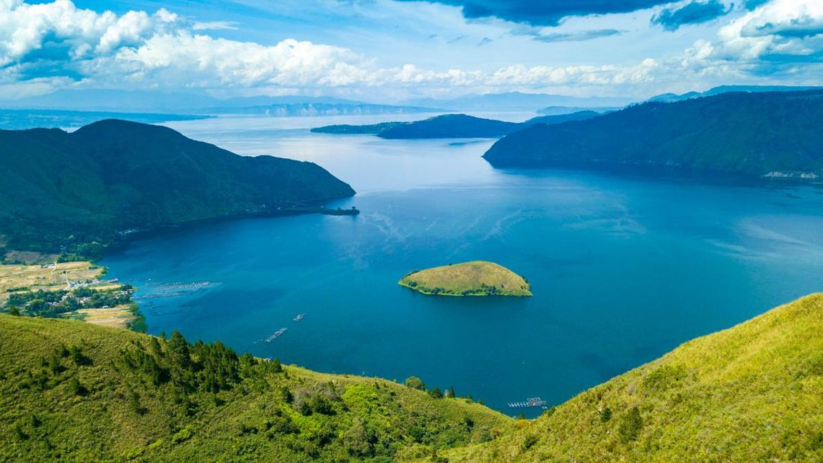

Nama Kelompok :  Kelas : | NILAI

Lampiran 5
LEMBAR KERJA PESERTA DIDIK
KELAS VI B
(Kelas Kontrol)

Satuan Pendidikan : UPT SPF SDN 101763 Klumpang Kampung
Jenjang / Fase : SD / C
Kelas/Semester : VI/ Ganjil
Materi : Menulis Puisi dengan Imajinasi
Alokasi Waktu : 2 JP (2 x 35)
Tahun Penyusunan : 2025/2026

TUJUAN PEMBELAJARAN
- Merangkai kalimat menjadi sebuah puisi.
- Menciptakan sebuah puisi dengan pilihan kata yang tepat.

Petunjuk Pengerjaan:
- Baca dengan seksama contoh puisi berikut. Perhatikan unsur-unsur puisi yang ada, seperti diksi, majas, rima, dan imaji.
- Identifikasi elemen-elemen puisi yang ada, misalnya:
  - Diksi: Pilihan kata yang digunakan untuk menciptakan kesan atau makna tertentu.
  - Majas: Gaya bahasa yang digunakan dalam puisi (contoh: personifikasi, metafora, dll).
  - Rima: Bunyi yang diulang pada akhir baris puisi.
  - Imaji: Gambaran yang muncul dalam pikiran pembaca, baik melalui kata-kata yang menggambarkan pemandangan, suara, atau perasaan.

Tugas Menulis Puisi
BuatlahpuisidengantemaDANAU TOBA!

Nama Kelompok :  Kelas : | NILAI

Lampiran 6

Soal Pretest

Petunjukumum:
- Siapkanlahalattulisyangakandigunakan!
- Tulislahnamadan kelas!
- Berdo’alahsebelum mengerjakan!

Soal:
Buatlah sebuah puisi !

SELAMAT MENGERJAKAN

Lampiran 7
Soalposttest
Nama Kelompok :  Kelas : | NILAI

Petunjukumum:
- Siapkanlahalattulisyangakandigunakan!
- Tulislahnamadankelassesuaidenagnkolomyangdisediakan!
- Bacalahsoaldenganteliti!
- Berdo’alahsebelummengerjakan!
Soal:

Buatlahsebuahgambardenganketentuansebagaiberikut:
  - Perhatikangambardibawahini!
  - Deskripsikanlahgambartersebutdanbuatlahsebuahpuisi!
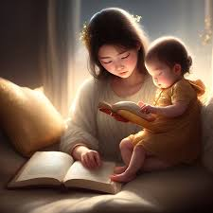

Lampiran 8

DAFTAR KEHADIRAN SISWA
KELAS VI A

No | Nama Siswa | Keterangan
No | Nama Siswa | Alpha | Sakit | Ijin
1 | ALFATIH ICHRAM
2 | ALIFAH ZAHRA
3 | ALIYA ASKANA SAKHI
4 | AQILA JASMINE MAULANA
5 | DIRZA SYAHPUTRA
6 | FINO BAYU ANGGARA NASUTION
7 | FIRZA NURAIN SAHIRA
8 | KANIA FANISYAH
9 | LINTANG KERTI
10 | MELIA AZZAHRAH
11 | MUHAMMAD DAFFA NASUTION
12 | MUHAMMAD HAFIZ HADI
13 | NABIGH AL. SYAKIB HENDRAWAN
14 | NAZRI AL IKROM SIREGAR
15 | PANDU FRASETYO
16 | PUTRA SITEPU
17 | QENZA ALFIZA ANANTA
18 | RAZIQ NADIM UKAIL
19 | SABITA AZAHRA
20 | SABITA AZAHRA
21 | KYNTAN AL-FATHAN
22 | AISHWA NABILA
23 | EGGY PRATAMA
24 | SYAQILA AL BANI

Hamparan Perak, Juni 2025
Guru Model

Heny Triana
NPM. 247015025

Lampiran 9
DAFTAR KEHADIRAN SISWA
KELAS VI B
No | Nama Siswa | Keterangan
No | Nama Siswa | Alpha | Sakit | Ijin
1 | AIDIL RIVALDO
2 | AL FATAN
3 | ALFATAN SETO ALBANI
4 | AMANDA PUTRI
5 | AZKA ASSYFA
6 | BAIHAKI AL FARIZIE
7 | DIMAS ADITYA
8 | HAFIZAH ANGELA
9 | HAIKAL
10 | IQBAL VANDANA
11 | KURNIYA SANDI
12 | LULU WAN SAPUTRI
13 | M. RAYI ALFARIZI
14 | MARWAH TRI APRILIA
15 | MUHAMMAD DAFFA
16 | MUHAMMAD FAIS
17 | MUHAMMAD IBAM SAKA
18 | Murni Sekar Wangi
19 | MURNI SEKAR WANGI
20 | SAQILA AZZAHRA
21 | M. TEGUH
22 | MUHAMMAD RYAN
23 | RAFLY SAHPUTRA
24 | REZA NUGRAHA

Hamparan Perak, Juni 2025
Guru Model

Heny Triana
NPM. 247015025

Lampiran 10
DOKUMENTASI PENELITIAN KELAS KONTROL
z
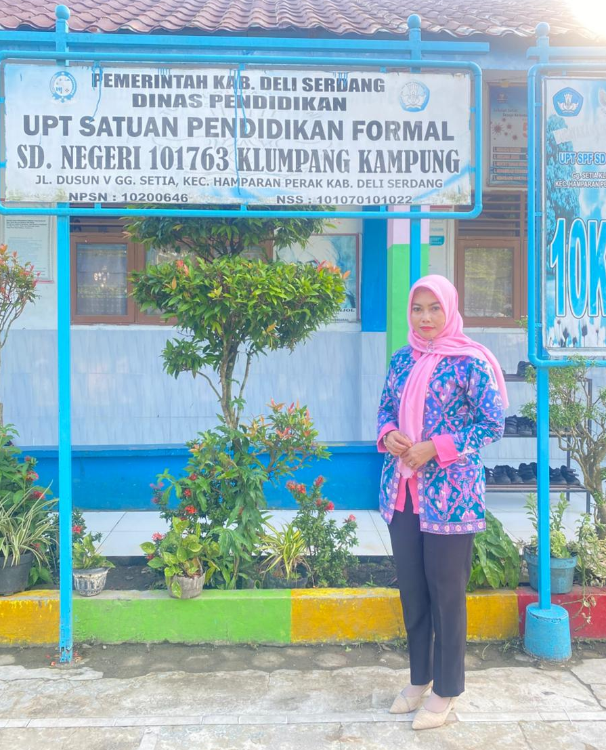

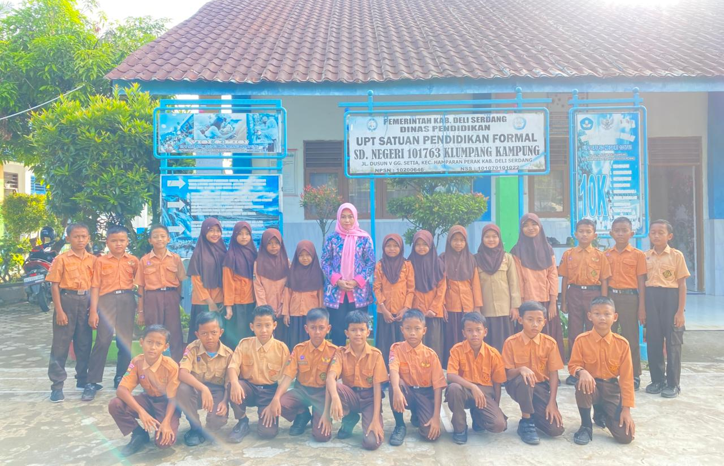
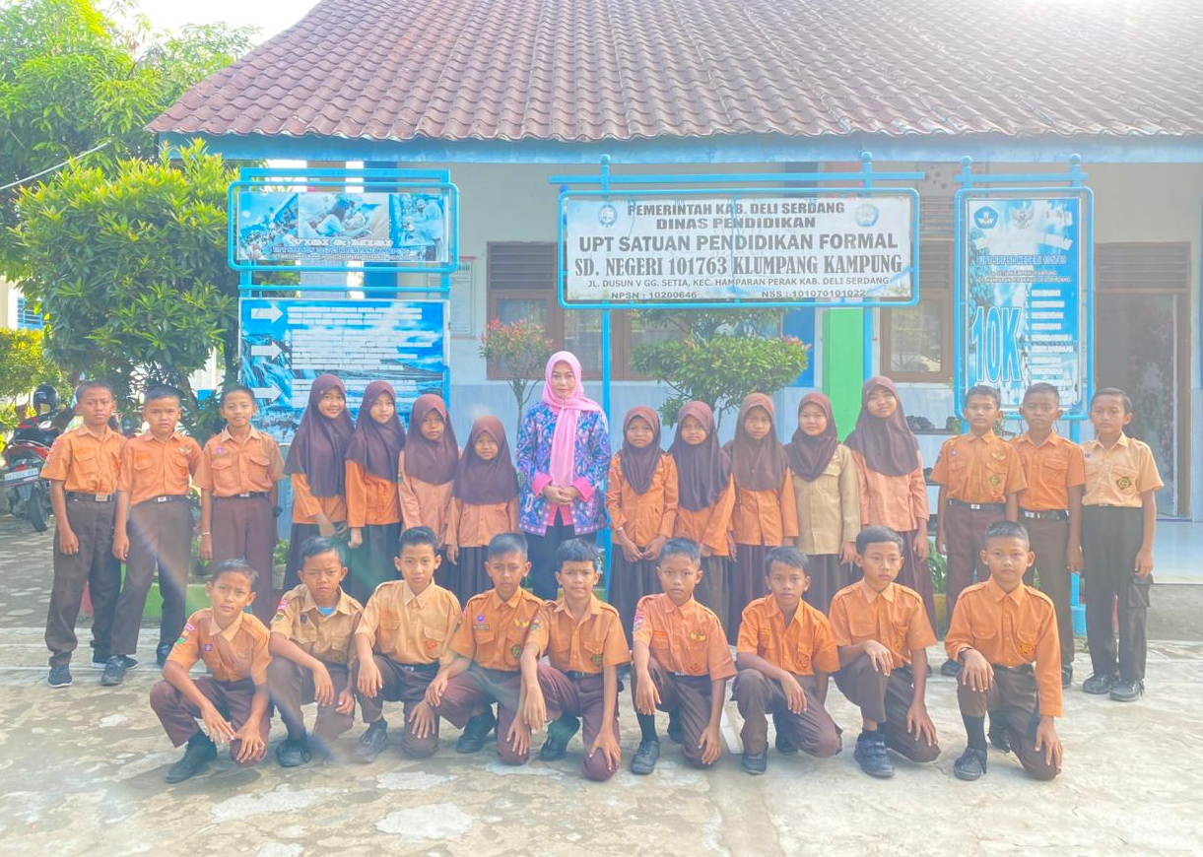
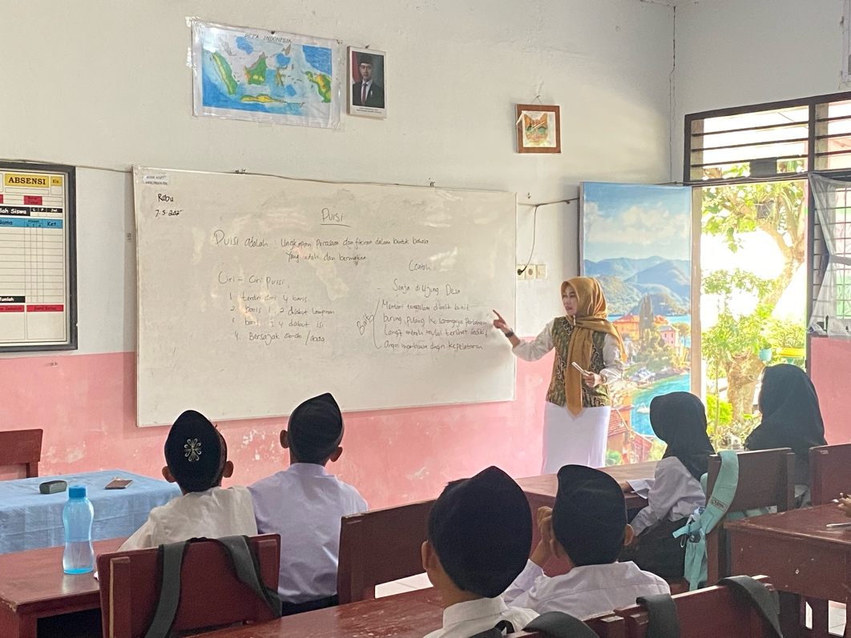

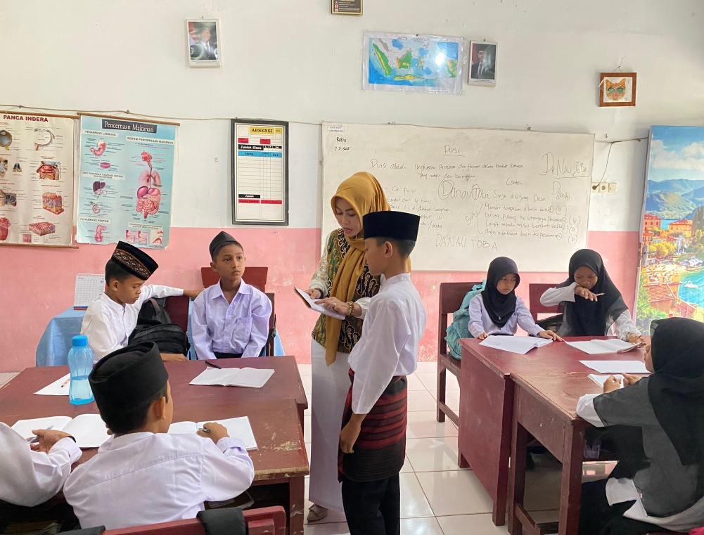
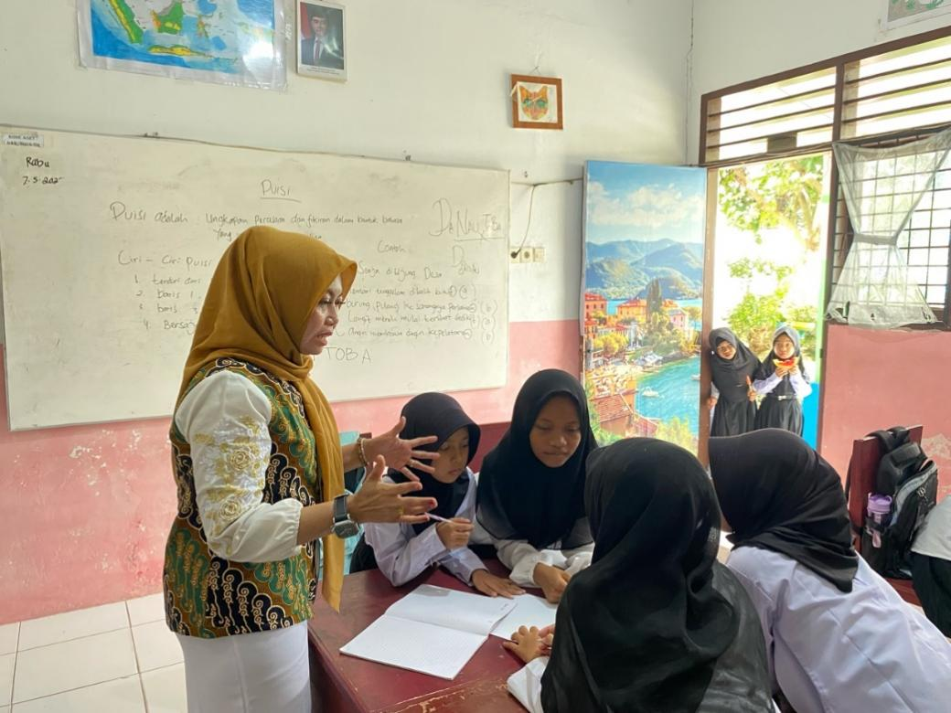

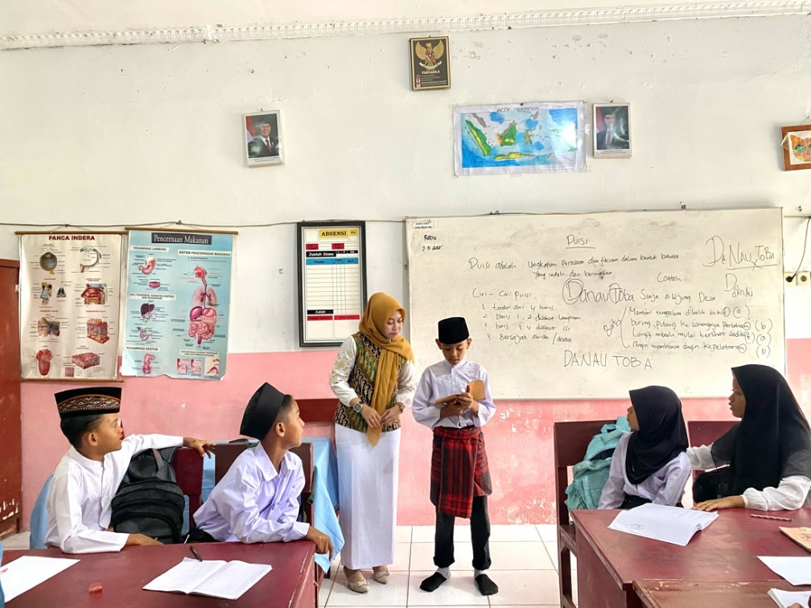

Lampiran 11
DOKUMENTASI PENELITIAN KELAS EKSPERIMEN



